Зайцев, 2 семестр, информация к зачёту. Большая часть инфы взята из ВЕликой методички.
Есть вся известная теория (полагаем, что так), задачки (где написана main часть кода, смотрите сами – авторы думают, что могут не зачесть) Если вы хотите что-то добавить, пишите в вк


@ssolomvi @V0lbD

1. Уровни описания структур данных.
Функциональной спецификацией типа данных называют внешне формальное определение этого типа, не зависящее от языка и машины. Дать формальное определение типа данных - это значит задать множество значений этого типа и множество изображений этих значений вместе с правилом их интерпретации. Функциональная спецификация обеспечивает полное описание данного типа, за исключением внутренней организации объектов.
Например, функциональная спецификация целого типа определяет множество значений этого типа как последовательность цифр со знаком или без знака, полиномиальную интерпретацию любого такого изображения как числа в позиционной системе счисления с основанием 10, операции (+, -, *, деление (div и mod)) с их свойствами (законы ассоциативности, дистрибутивности и т. д.), отношения (=, <>, <, <=, >, >=) и их свойства, а также ряд функций, аргументами и/или результатами которых являются значения этого типа.
Логическое описание - это отображение функциональной спецификации на средства выбранного языка программирования. Если тип существует в выбранном языке, нужно просто описать переменную в соответствии с требованиями языка, например int x. Иначе необходима декомпозиция объекта на такие составные части, которые могут быть описаны как отдельные объекты программы средствами выбранного языка программирования.
Физическое представление - это конкретное отображение на память машины в соответствии с логическим описанием. Такое отображение всегда связано с линеаризацией структуры, так как память машины обычно состоит из некоторых единиц (слов или байтов), пронумерованных последовательными целыми числами, начиная с нуля. Например, запись двумерного массива происходит по столбцам в строку. Конструктивные особенности памяти как последовательности слов с произвольным доступом обуславливают два вида физического представления:
Сплошное - это представление, при котором объект размещается в памяти машины в непрерывной последовательности единиц хранения. Например, переменная целого типа представляется на физическом уровне одним машинным словом, состоящим из двух, четырех или восьми байтов с последовательными адресами. Часто применяется для таких структур данных, как массив, очередь, стек, дек. Сплошное представление имеет эффективную аппаратную поддержку.
Цепное представление - это такое представление, при котором значение объекта разбивается на отдельные части, которые могут быть расположены в разных участках памяти машины (не обязательно подряд), причем эти участки тем или иным способом связаны «в цепочку» с помощью указателей, то eсть они содержат ссылки на следующие части объекта. Цепное представление используется, как правило, для динамических структурных объектов (списки, деревья, очереди, стеки и деки).

2. Статические и динамические объекты программ

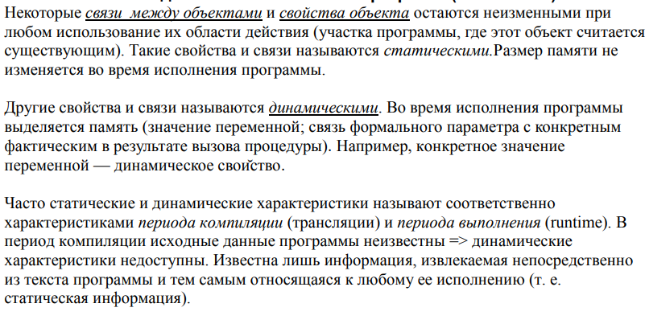
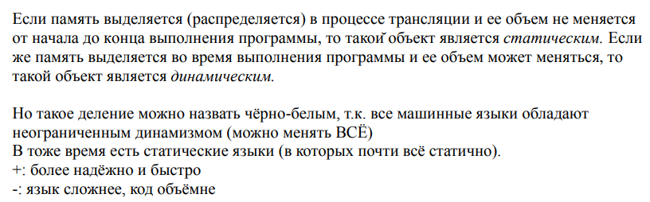

3. Ссылочный тип данных.
В языках со строгой дисциплиной описаний (Паскаль) динамический объект не может иметь собственного имени, так как все идентификаторы языка должны быть описаны, поэтому принято не именовать, а обозначать динамический объект посредством ссылки на него. Переменная-ссылка должна быть описана в разделе объявлений программы как переменная ссылочного типа. При этом сама ссылка является статическим объектом. Ссылка занимает всего лишь одно машинное слово, что совсем немного (0(1)) по сравнению с возможным размером растущего динамического объекта. Ссылочный тип - это такой же простой скалярный тип, как целый, вещественный и логический, также имеющий прямую аппаратную поддержку. Элементами множества значений этого типа являются конкретные ссылки на объекты указанного типа, созданные в основной памяти в процессе выполнения программы. Разные указанные типы порождают разные ссылочные типы, множества значений которых не пересекаются. Однако пустое ссылочное значение nil принадлежит любому из ссылочных типов.
Для переменных в точности одного и того же ссылочного типа определены операции присваивания и разыменования и отношение равенства. Операция разыменования обеспечивает доступ к значению обозначаемого ссылкой объекта. В Си обозначается звездочкой слева от указателя (*p). Операция разыменования имеет аппаратную поддержку в любом современном процессоре (косвенная адресация). «Важно делать различие между переменной-указателем и указуемым объектом и быть очень осторожным при присваивании и сравнении указателей».
Динамические объекты определенного типа порождаются встроенными процедурами Паскаля и Си (new и malloc). В С++ порождение динамических объектов выполняется оператором языка new, который помимо выделения памяти и собственно порождения объекта вызывает конструктор объекта, выполняющий его инициализацию. При работе процедуры new память для динамических объектов выделяется из так называемой «кучи» - области основной памяти машины, зарезервированной для этой цели. В языке Паскаль определена также специальная процедура dispose, уничтожающая динамический объект, ссылка на который передана ей в качестве фактического параметра.
Если значение ссылочной переменной утеряно, то связь с соответствующим объектом безвозвратно теряется. После уничтожения объекта все ссылки на него становятся некорректными.

Файл
Динамические объекты, размещаемые на устройствах внешней памяти, обычно имеют структуру классического последовательного файла-картотеки или массива. Файл, как и любой другой динамический объект, может быть пустым; количество составляющих его компонент может меняться в процессе выполнения программы. Однако, в отличие от динамических объектов в основной памяти, файл должен иметь собственное имя, по которому его можно обнаружить в определенном месте конкретного внешнего запоминающего устройства, поскольку его время жизни превышает время жизни программы, в пределах которого существуют все ее резидентные динамические объекты. Следовательно, имя файла и его характеристики должны быть известны операционной системе до начала выполнения программы обработки этого файла.
Файлы играют важную роль в любой вычислительной системе. Операции, которые вычислительная система может выполнять над ними, определяются принципами, заложенными в тех устройствах памяти, на которых эти файлы хранятся (комбинации режимов чтения-записи).
По отношению к программе различают внутренние и внешние файлы. Внешний файл - именованная область на внешнем носителе. Генерируются до начала программы либо сгенерированные в процессе и живущие после выполнения программы. Внутренний файл – символьная строка или массив (например, character(100) buffer, character(1000), temp(10)) Понятие файла различается в разных ЯП.

4. Файл. Функциональная спецификация.
Пусть F(T) – файловый тип с компонентами типа T. Значениями типа F(T) являются сколь угодно длинные, но конечные последовательности компонент типа Т (изображаемые по правилам интерпретации типа компонент Т). Такое бесконечное множество значений можно определить формально с помощью операции конкатенации (слияния, склеивания, сцепления) двух файлов, состоящих из компонент одного и того же типа: если f1 = {x1, …, xm} и f2 = {y1, …, yn};
то f1||f2 = {x1, …, xm, y1, …, yn}.
Тогда множество значений определяется правилами:
- {} – файл типа F(T)
- если f – файл типа F(T) и t есть объект типа T, то f(t) – файл типа F(T)
Множество атрибутов файлового типа:
- Операция конкатенации, её свойство – несимметричность
- Операция присваивания определяется как покомпонентное копирование одного файла в другой с сохранением порядка и количества компонент.
- отношение равенства: два файла, состоящие из компонент одного и того же типа, равны тогда и только тогда, когда они имеют одинаковую длину, а их соответствующие компоненты равные значения; отношение равенства симметрично;
- функции: создание (порождение пустого файла), доступ (последовательный доступ к каждой компоненте, причем только для чтения значения: чтобы прочитать значение к-той компоненты файла, надо прочитать предварительно к - 1 компоненту от начала файла), модификация (дозапись компоненты того же типа в конец файла - фактически это конкатенация файла и новой компоненты типа Т), уничтожение (стирание) файла.

5. Файл. Логическое описание. Физическое представление.
При обработке описания объекта-файла f транслятор должен выделить память в генерируемой программе под буфер файла, достаточную для размещения значения одной компоненты этого файла (тем самым порождая буферную переменную типа Т). Обозначается буфер файла таким образом:
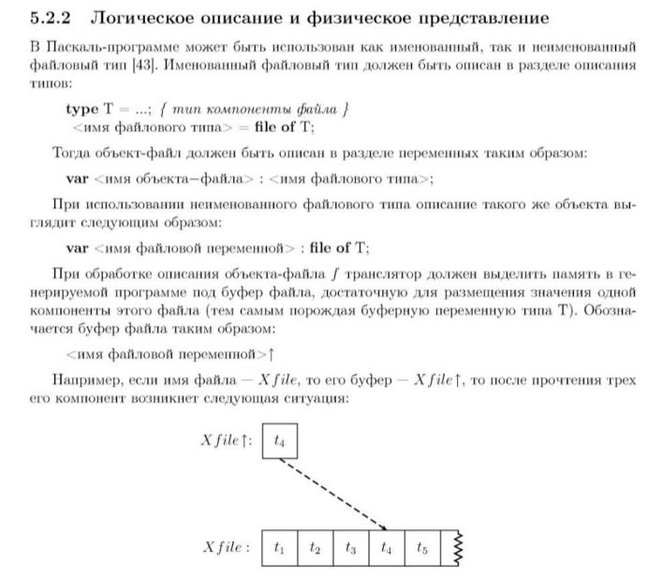
Последовательный характер обработки и наличие буферной переменной (буфера файла) предполагают, что файлы могут ассоциироваться с внешней (вторичной) памятью и другим периферийным оборудованием. Как и где хранятся компоненты зависит от реализации, мы лишь допускаем, что некоторые из них могут находиться в какой-то момент в основной памяти и только буферная переменная всегда непосредственно доступна, если, конечно, файл не пуст. Функции:
read(f), write(f) – определяются через низкоуровневые средства языка;
eof(f) – принимает значение true, если прочитана последняя компонента, иначе false;
reset(f) – открывает файл для чтения начиная с первого элемента;
rewrite(f) – устанавливает указанный файл в режим записи (перезаписи), стирая возможно хранящиеся в нём данные;
get(f) – переход к следующему элементу данных в файле и чтение его в ячейку, на которую указывает файловая переменная;
put(f) – пополнение файла типа F(t) новой компонентой типа t (конкатенация файла с переменной).
Файлового типа в Си нет. Для работы с файлами в стандартной библиотеке Си имеются определения файловых дескрипторов и функций, доступных через заголовочный файл «stdio.h». Вместо описания файловой переменной в Си необходимо определить переменную-дескриптор файла, которая является (недопустимой в Паскале!) ссылкой на файл. Далее Си позволяет сопоставить этому дескриптору существующий либо вновь создаваемый реальный файл, установить режимы доступа (чтение, запись, перезапись и др.), задать формат и типизацию (интерпретацию) данных файла. Набор функций работы с файлами в Си гораздо более развит, чем в Паскале.

Вектор.

6. Вектор. Функциональная спецификация. Логическое описание и физическое представление.
Статистические массивы удобны размещением в памяти и обращениями к ним, но не всегда заранее известно сколько памяти нужно выделить. В этой ситуации используются динамические массивы или векторы. Эти массивы располагаются в куче, и их размер может быть задан произвольно. Недостатком таких массивов является большее среднее время доступа к элементу. Это связано с иерархичностью памяти современных ЭВМ. Главным источником критики векторов является обязанность программиста вручную распределять память, что может служить источником ошибок. Но эта критика основывается на доводах 20-30-летней давности.

Функциональная спецификация
Вектор является последовательностью переменной длины, и время доступа к элементам этой последовательности постоянно и не зависит от длины последовательности. Количество элементов вектора не фиксировано и всегда может быть изменено. Вектор с 0 компонент называется пустым. Как правило, операционные системы, выделяя блок памяти, возвращают адрес начала этого блока. Для доступа к компоненте вектора необходимо прибавить к адресу блока размер одной компоненты, умноженной на ее индекс. Теперь определим поведение операции «изменение размера». При уменьшении размера вектора с n до m все компоненты с индексами 0,..., m-1 должны сохранить свое значение. При увеличении длины вектора с n до p компоненты с индексами 0,..., n - 1 должны сохранить свое значение, а с индексами n,... ,p - 1 могут быть или неопределены, или проинициализированы значениями по умолчанию.
Определены операции (пусть V – вектор с элементами типа T и множеством допустимых индексов Ind(n):

Создать n -> V
Пусто V-> boolean
Длина V -> n
Загрузить V * Ind(n) -> T
Сохранить V * Ind(n) * T -> V
Изменить длину V * N == m -> V с множеством допустимых индексов Ind(m)
Равны V * V -> boolean
Уничтожить V -> пустое множество

Логическое описание и физическое представление
Сам вектор:
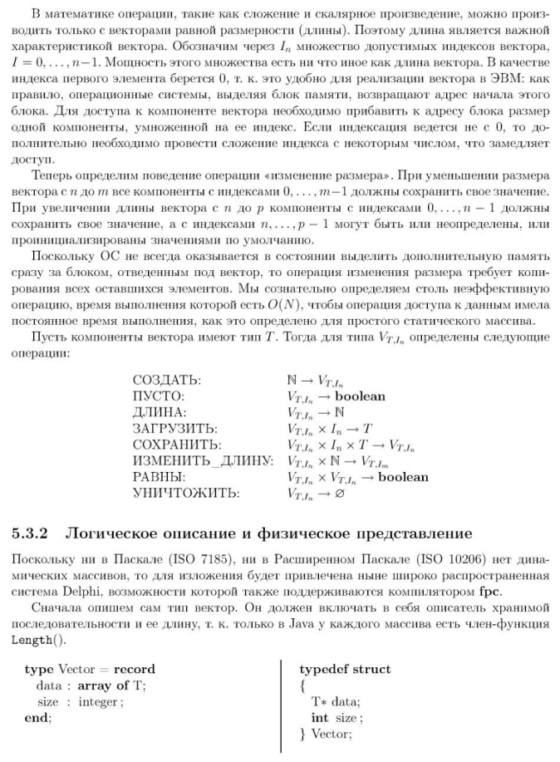
В процессе создания вектора определяется его длина:
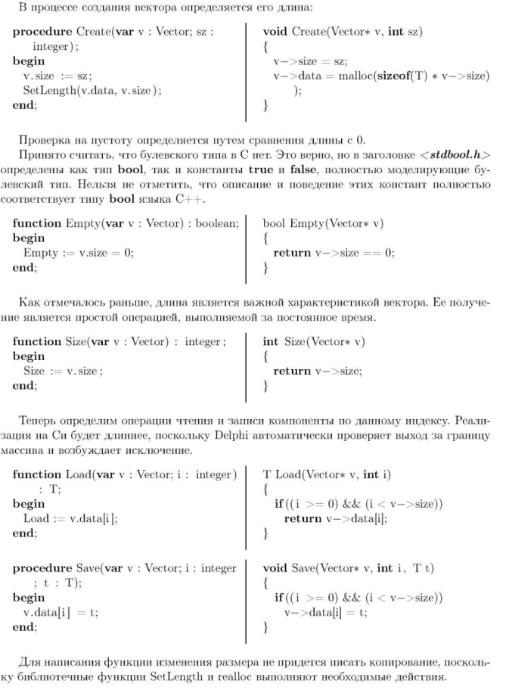
Нужно ли вставлять операции с векторами?

Очередь.
Преследуется принцип первым пришёл – первым ушёл. Очередь - это структура с одной читающей головкой и одной записывающей головкой, последовательным доступом и неразрушающей записью. Точнее, очередью называется упорядоченное множество с переменным (возможно, нулевым) числом элементов, на котором определены следующие операции:
1. постановка в очередь нового элемента;
2. проверка пустоты очереди;
3. просмотр первого (самого давнего из имеющихся) элемента, если он есть;
4. извлечение из очереди ее первого элемента, если очередь не пуста.

Очереди применяются к двум классам задач:
1. Для моделирования реальных очередей (сообщения поступающие из терминалов, работа окон в банке в течении дня, очереди автомобилей на проезд)
2. решение собственных задач информатики, в частности, в области операционных систем ЭВМ.

Более редким вариантом очереди является дек (Double Ended Queue) - двухконцевая очередь, где чтение и доступ возможны с обоих концов. Ограничив удаление одним концом получают модель очереди с приоритетными льготными элементами. В литературе немного примеров, где применяются деки. Это различные железнодорожные разъезды и трамвайные депо и один из методов внешней сортировки.

7. Очередь. Функциональная спецификация.
Итак, очередь - упорядоченный, одномерный, динамически изменяемый набор компонент, в котором включение новых компонент (пополнение очереди) производится на одном конце набора, а всякий доступ к компонентам и их исключение (удаление обработанной компоненты) - на другом конце.
Количество компонент очереди называется ее длиной. Однако длина очереди в определении не фиксируется и может быть вычислена «вручную» последовательным перебором всех ее компонент. Ввиду строго последовательного доступа к классической очереди операция вычисления ее длины является довольно дорогой с временной сложностью O(N) и с такой же пространственной сложностью. Очередь может быть пустой, тогда ее длина равна нулю.
Компонента очереди может иметь любой тип, простой или составной. Обозначим тип элемента очереди идентификатором Т. Тогда тип очереди Q(T) с длиной n имеет операции:
Создать пустое множество -> Q ** порождает пустую очередь
Пусто Q -> boolean
В очередь Q * T -> Q
Из очереди Q -> Q
Первый Q -> T ** могут быть с “Из очереди” как одна операция
Длина Q -> n
Уничтожить Q -> пустое множество
Внесенный в пустую очередь элемент всегда становится её первым элементом.

8. Очередь. Логическое описание и физическое представление (файл).
Для работы с очередями в какой-нибудь программной среде надо реализовать перечисленные выше операции с их свойствами. Для этого нужно отобразить абстрактную структуру очереди на линейные структуры (файл, массив) или создать цепочку компонент на динамических структурах.
Реализация на файле:
Создание – результат пустой внешний файл: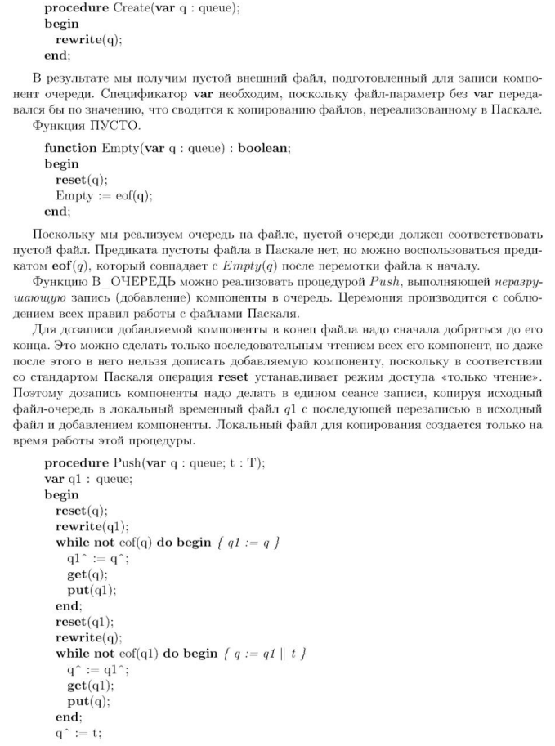
Пусто:

В очередь (функция push) необходимо добраться до его конца файла, осуществить дозапись компоненты в едином сеансе записи, копируя исходный файл-очередь в локальный временный файл q1 с последующей перезаписью в исходный файл и добавлением компоненты:
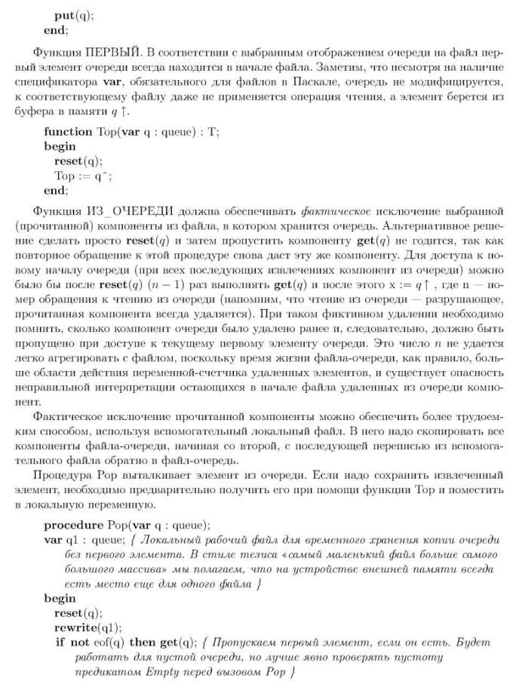
Первый: элемент берётся из буфера памяти q^:
Из очереди (функция pop): исключает выбранную компоненту из файла: операцию можно обеспечить трудоемким способом, используя вспомогательный локальный файл. В него надо скопировать все компоненты файла-очереди, начиная со второй, с последующей переписью из вспомогательного файла обратно в файл-очередь.

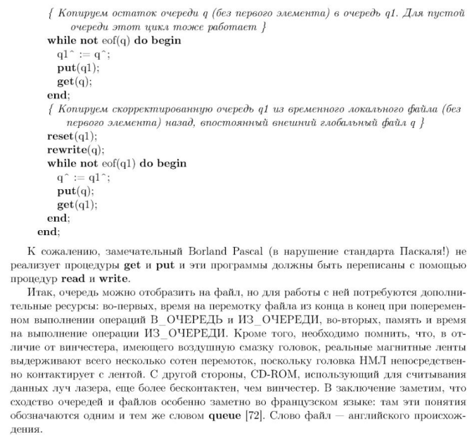
Итак, очередь можно отобразить на файл, но для работы с ней потребуются дополнительные ресурсы: во-первых, время на перемотку файла из конца в конец при попеременном выполнении операций В ОЧЕРЕДЬ и ИЗ ОЧЕРЕДИ, во-вторых, память и время на выполнение операции ИЗ ОЧЕРЕДИ.

9. Очередь. Логическое описание и физическое представление (массив).
При реализации очереди на массиве необходимо зафиксировать размер этого массива, ограничив тем самым максимальную длину очереди. Введем две индексные переменные: первую - для индекса начала очереди, вторую - для индекса первого свободного элемента массива после последнего элемента очереди. Рассмотрим три стратегии отображения очереди на массив:
- Стратегия трудоголика: Голова очереди фиксируется на первом элементе массива. Хвост очереди подвижен, поэтому время постановки элемента в очередь постоянно и невелико (O(1)). При извлечении элемента из очереди оставшиеся компоненты сдвигаются к началу массива. Именно так ведут себя люди или автомобили, находящиеся в реальных очередях: хотя каждый участник очереди делает только один шаг вперед, цена этой операции для всей очереди довольно велика и пропорциональна ее длине О(N).
- Ленивая стратегия: И голова, и хвост очереди подвижны. При извлечении элемента инкрементируется головной указатель. Постановка в очередь осуществляется, если хвост указывает на свободный элемент массива, иначе производится проверка на наличие свободного места в начале массива (если да, то вся очередь копируется в начало массива). Если же длина очереди близка к размеру массива, то сдвиг происходит почти при каждой постановке в очередь, и время выполнения этой операции приближается к O(N).
- Стратегия с кольцевым буфером: Перемещения очереди в массиве не бывает никогда. Склеивается начало массива с его концом с помощью операции mod. Как только одна из переменных-индексов подходит к концу массива, ее переустанавливают на начало массива, на освобожденное ушедшими из очереди элементами место. При такой стратегии и постановка, и извлечение из очереди занимают постоянное время O(1). Кольцевая буферизация не требует сборки мусора. И сама очередь, и свободная память образуют сплошные куски буферного массива (по модулю N), между началом и концом которых мигрируют освобождаемые и занимаемые элементы.
Реализация стратегии 3:
Фиксируется буферный размер массива Pool_size. Индексируются first – голова очереди и size – её длина. Таким образом, получаем структуру: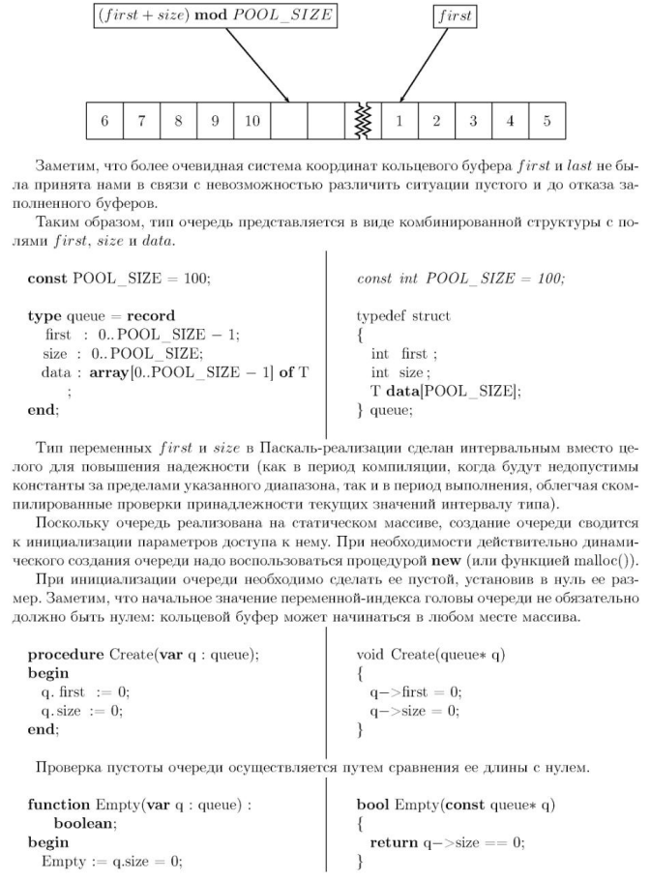
Создание: получаем пустую очередь, кольцевой буфер может начинаться в любом месте массива:

Пусто:


В очередь: push: при успехе возвращает true, при попытке записать большее количество элементов, чем размер массива – false. Запись новой компоненты производится в свободный элемент, чей индекс – (first + size)modPool_size: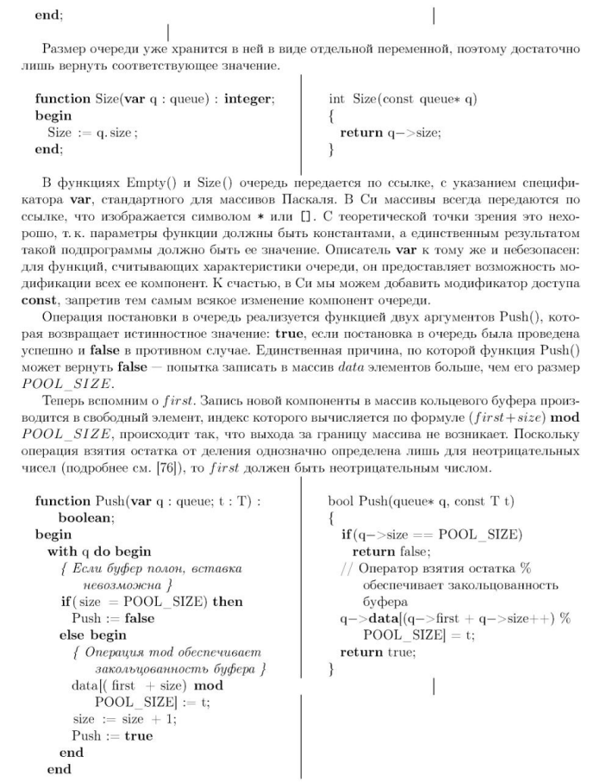
Из очереди: false – элемент отсутствует в очереди:
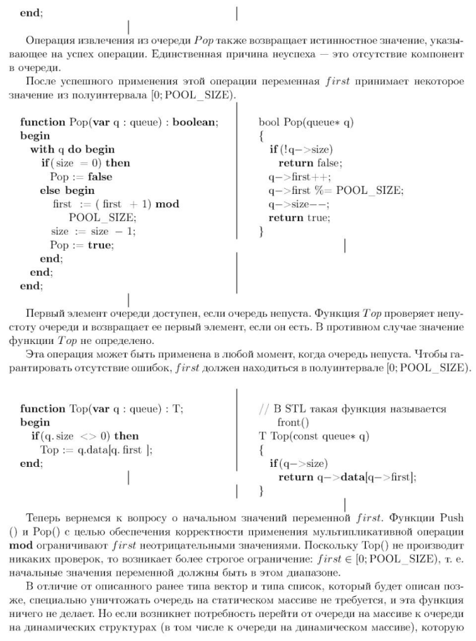
Первый: проверяет пустоту очереди, возвращает первый элемент
Если очередь реализована на статическом массиве, то специально уничтожать её не требуется, достаточно положить size = 0. Однако на динамическом массиве необходимо дописывать уничтожение очередей в конец каждого блока, где она применялась.

10. Очередь. Логическое описание и физическое представление (динамические объект)
Свяжем ссылками одиночные элементы очереди в цепочку в том порядке, в котором они должны находиться в очереди.
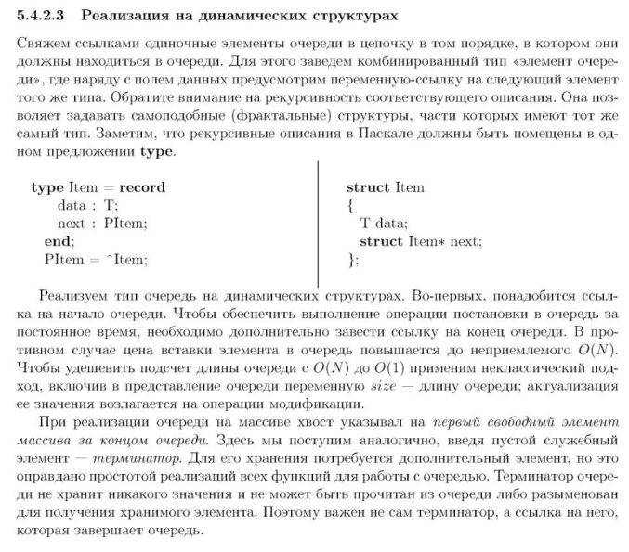
Реализуем тип очередь на динамических структурах. Понадобятся ссылка на начало очереди, конец очереди, терминатор, ссылка на который завершает очередь, переменная длины очереди. Получаем:
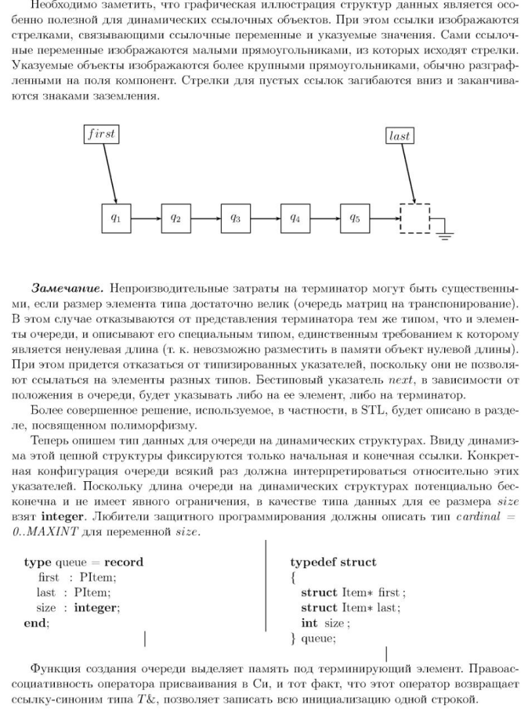
Функция создания очереди выделяет память под терминирующий элемент: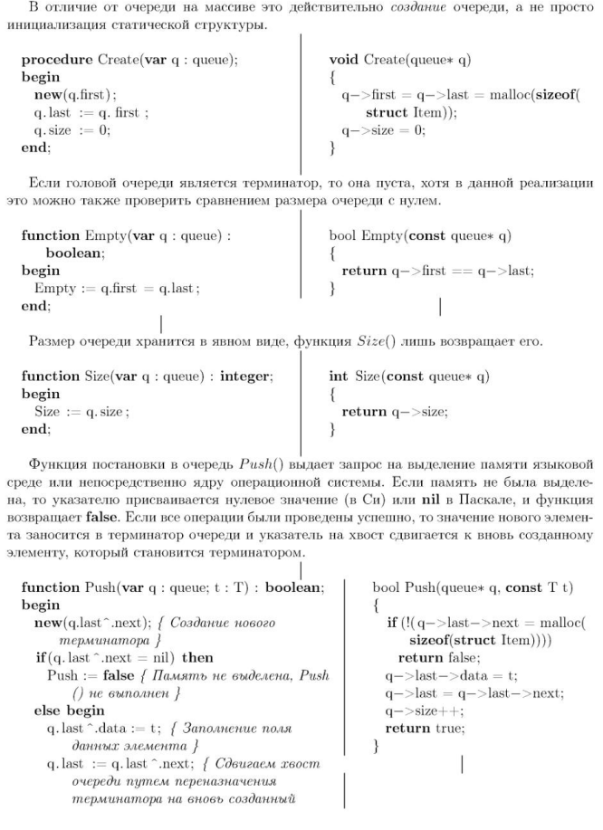
Пусто: голова очереди – терминатор:

Размер очереди:


В очередь: если память не выделена, возвращает false:

Из очереди: копируется указатель на первый элемент очереди, переустанавливается соответствующая ссылка на следующий элемент, с последующим уничтожением бывшего первого элемента. При этом также декрементируется счетчик элементов очереди.

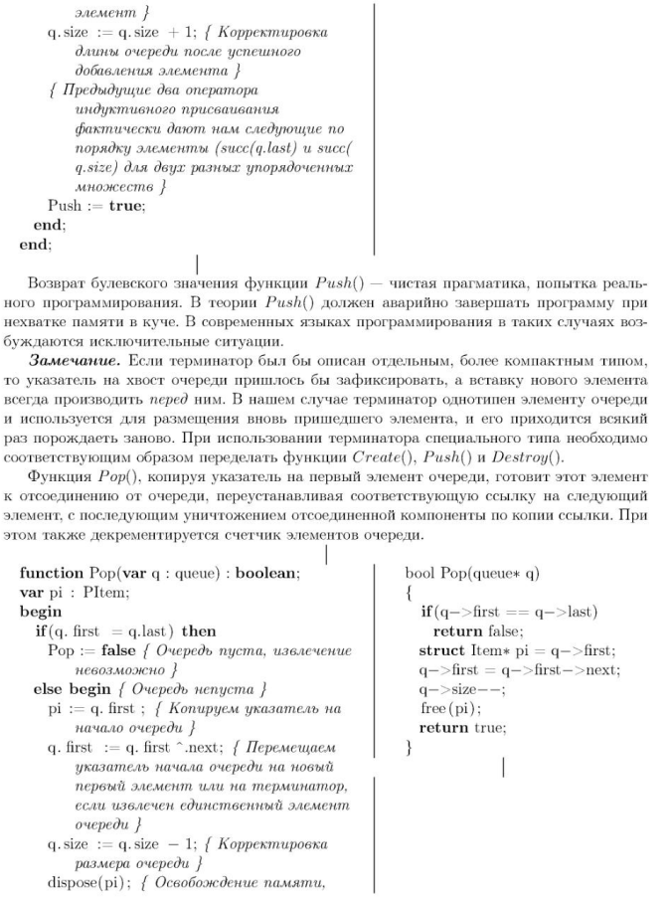

Верхний: определена только на непустых очередях:

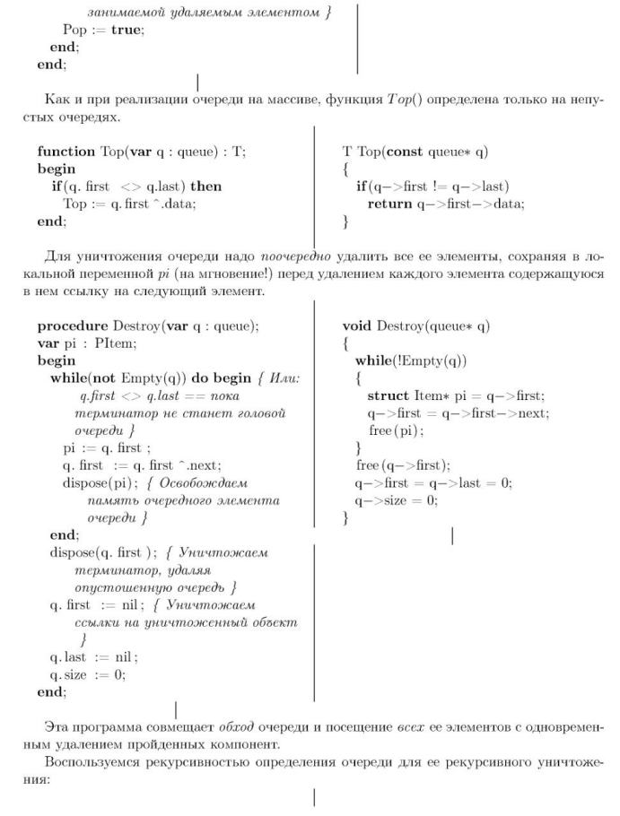
Уничтожить: нужно уничтожить каждый элемент поочерёдно:
1) используя временную переменную:


2) рекурсивно:
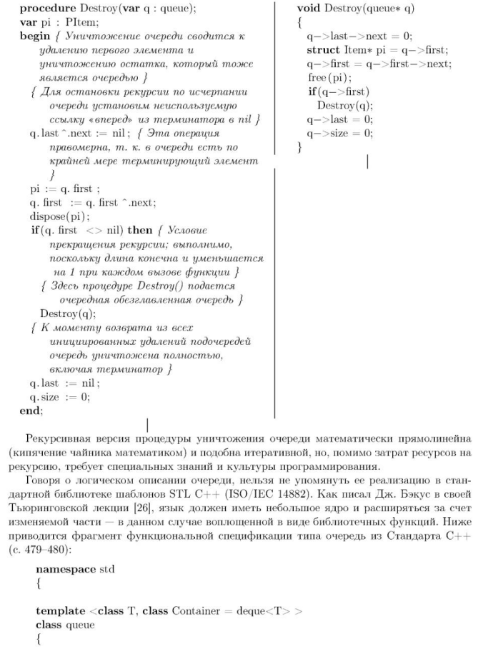

Стек
Принцип: первый пришёл – последним ушёл. Пример: стопка бумаг, тарелок, магазин винтовки.
Стек это структура с единственной читающей-записывающей головкой, последовательным доступом и неразрушающей записью. Чтение из стека, как и у очереди, разрушающее (удаление!). Более строго, стеком называется множество некоторого переменного (возможно, нулевого) числа данных, на котором выполняются следующие операции:
1. В стек
2. Пусто
3. Верхний элемент
4. Уничтожение
Стеки применяются как в качестве моделирования реальных стеков (продукты в супермаркете), так и для решения задач информатики:
- Синтаксический анализ текста, выполняемый трансляторами с языков высокого уровня, существенно использует стеки; вложенная структура блоков, процедур, выражений и описаний такова, что омонимичные переменные образуют стек:
- в стеке удобно отводить память под локальные переменные программных единиц блочной структуры;
- выполнение рекурсивной процедуры также организуется с помощью стека; вложенный вызов может породить еще один, который завершается до того, как управление возвращается на породивший его уровень. В данном случае в стек откладываются копии множеств локальных переменных предыдущих незавершенных вызовов одной и той же процедуры;
- некоторые ЭВМ имеют существенно стековую архитектуру; другие только обеспечивают программную или аппаратную поддержку стеков.

11. Стек. Функциональная спецификация.
Тип стека S(T) объектов типа T длины n имеет операции:
Создать пустое множество -> S
Пусто S -> {true, false}
Глубина S -> n
В стек S * n -> S
Из стека S -> S
Верх S -> T **можно объединить с “из стека” S -> T * S
Уничтожить S -> пустое множество
Свойства стека:
1. Созданный стек пуст
2. Занесение элемента в стек делает его заведомо непустым
3. Последний занесённый в стек элемент – его верхушка
4. После выборки элемента из верхушки стека получается исходный стек
5. Порядок элементов в стеке можно инвертировать

12. Стек. Логическое описание.
Последний введенный элемент стека (верхушка) можно рассмотреть или уничтожить. Стек, как и очередь, является рекурсивной структурой данных и может быть описан рекурсивно как конкатенация элемента типа Т и некоторого стека типа St. Для обеспечения эффективной вычислимости необходим терминатор, ограничивающий глубину рекурсии описания, роль которого, как в файлах и очередях, играет пустой стек.

Язык программирования со стековой моделью вычислений:
Стек как структура данных является базовой для такого своеобразного языка программирования, как Форт, использующего постфиксную форму записи выражений, при которой сначала записываются операнды, а затем знак операции. Главное преимущество постфиксной записи заключается в ее линейности. Обычная инфиксная форма записи нелинейна.
Для вычисления представленных в постфиксной форме выражений достаточно воспользоваться следующим простым алгоритмом: встречающиеся во входной строке операнды помещаются на стек, а встречающиеся операции производятся над двумя верхними значениями со стека, с помещением результата на стек. Таким образом, при корректной записи выражения к концу входной строки на стеке оказывается результат вычисления. Также стек используется для передачи параметров функциям и процедурам. Результат функции также помещается на стек.

13. Стек. Физическое представление (массив)
Ограничим максимальную глубину стека величиной POOL SIZE. Все элементы стека в таком случае размещаются в массиве data длины POOL SIZE. Переменная size играет двойную роль: это длина стека, а величина size - 1 является индексом его вершины.

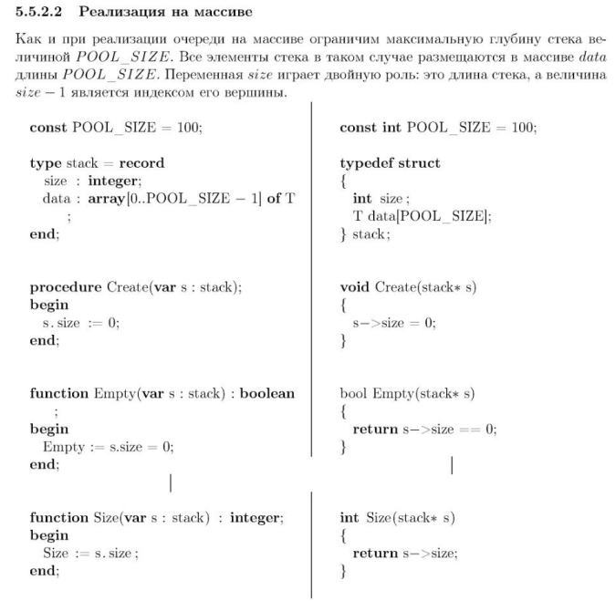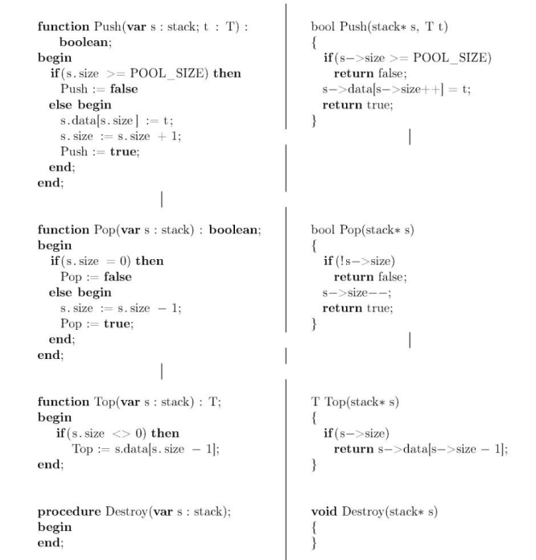

14. Стек. Физическое представление (динамические объекты).
Для описания на динамической структуре понадобится тип «элемент стека», который содержит ссылку на следующую компоненту.
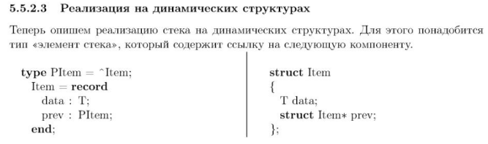
Само определение стека заключается в описании двух переменных: указателя на вершину стека и целой переменной-глубины стека.
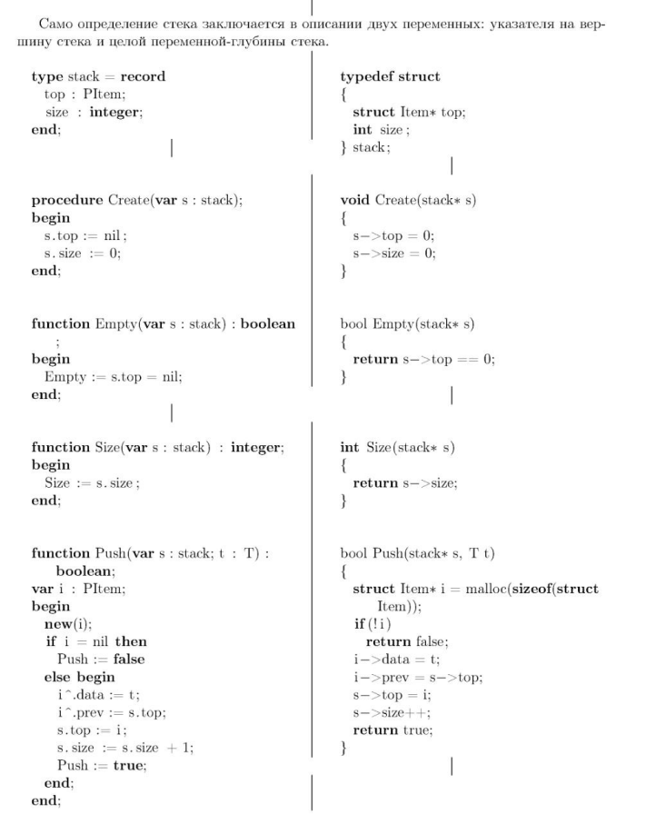
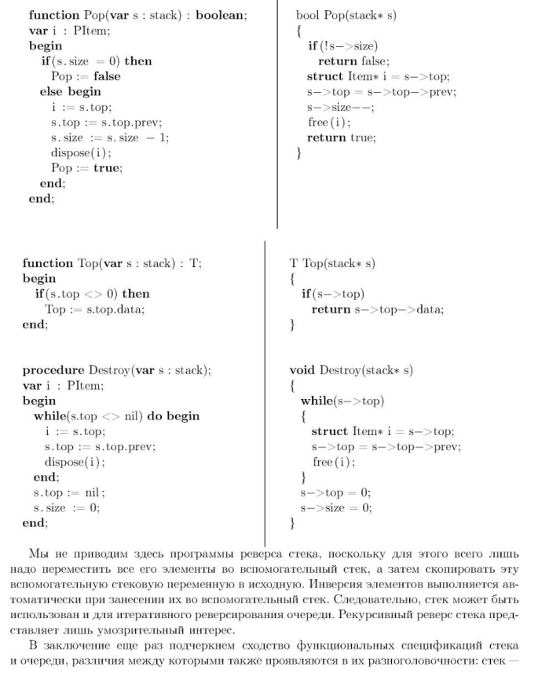
Реверс стека: переместить все его элементы во вспомогательный стек, а затем скопировать эту вспомогательную стековую переменную в исходную.

Линейный список
Линейный список это представление в ЭВМ конечного упорядоченного динамического мультимножества элементов (элементы могут повторяться) типа Т. Элементы этого множества линейно упорядочены, порядок относительным расположением элементов. Отношений порядка на этом множестве может быть не одно, а два, и тогда мы имеем дело с двусвязными списками. Для закольцевания списка необходимо доопределить в качестве следующего за последним первый элемент списка, а в качестве предыдущего первому элементу последний. Таким образом отношения порядка становятся определенными для всех смежных пар элементов списка.
Линейные списки естественно использовать всякий раз, когда встречаются упорядоченные множества переменного размера, где включение, поиск и удаление элементов должны выполняться в произвольных последовательно достигаемых местах, но с сохранением порядка следования остальных элементов. Заметим, что порядок следования элементов в списке не предполагает упорядоченности хранимых в этих элементах значений.
Для поиска элемента в списке надо просматривать его с начала, сравнивая искомое значение со значением, содержащимся в очередном хранимом элементе (возможно, по ключу). Искомый элемент может с равной вероятностью находиться в любом месте списка от первого до N-ого. Список является последовательной структурой с линейным временем доступа - максимальным для линейных структур.
Для добавления нового элемента в список необходимо указать значение, перед (или после) которого надо сделать вставку, найти элемент перед (или после) которого надо сделать вставку, выполнить вставку. Удаление элемента из списка обычно предваряется его поиском, занимающим в среднем. Цена самого удаления пропорциональна O(1).

15. Линейный список. Функциональная спецификация.
Для линейного списка L(T) с элементами типа T и размером n определены операции:
Создать пустое множество -> L
Пусто L -> boolean
Длина L -> n
Первый L -> T
Последний L -> T
Следующий L * T -> T
Предыдущий L * T -> T
Вставка L * T * T -> L
Удаление L * T -> L
Уничтожить L -> пустое множество

Свойства стека:
- только созданный стек пуст
- если добавить элемент в стек, он будет непуст
- Последовательный вызов операций Предыдущий + Следующий или Следующий + Предыдущий вернёт тот же элемент
- Первый элемент линейного списка – следующий элемент для последнего элемента линейного списка
- Последний элемент линейного списка – предыдущий элемент для первого элемента линейного списка

16. Линейный список. Логическое описание.
В ЯП Лисп линейный список – это основная структура. Рассмотрим как списки реализованы в Прологе: Логическое описание списков на Прологе базируется на встроенном предикате отделения головы списка «|» и реализованных на самом Прологе предикатах (программных единицах этого языка), более или менее соответствующих вышеприведенной функциональной спецификации: проверка членства элемента или подсписка в заданном списке, вычисление длины, конкатенация, генерация перестановок элементов списка. Остальное может быть легко дописано на Прологе.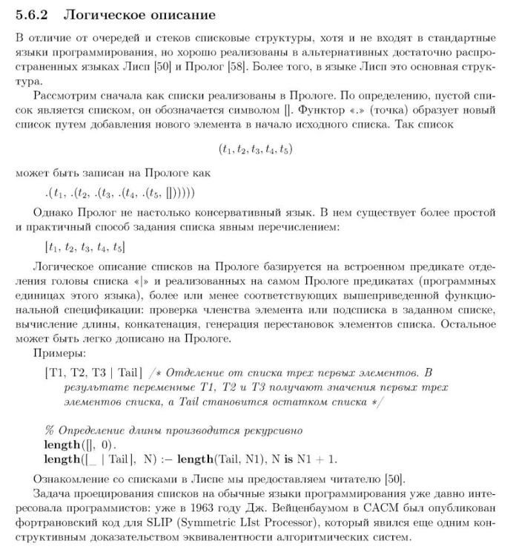
Поскольку в Паскале и в Си есть только библиотечные линейные списки (std::list в STL), их логическое описание тесно переплетено с их физическим представлением.

17. Линейный список. Физическое представление. Итераторы.
Пока список не меняется, его удобно отображать на сплошной участок памяти (вектор). Сплошное представление списков лучше для представления фиксированных списков, добавление в которых всегда идет в конец: обращение к элементу списка может быть осуществлено за постоянное время за счет вычисления его адреса. При удалении элементов из сплошного списка образуются неиспользуемые фрагменты, приходится сдвигать все элементы, как при вставке. Для удешевления этих процедур строится управляющий индексный вектор. Целочисленными значениями компонент вектора можно указывать на следующие элементы списка и регулировать выделение и освобождение элементов массива. Можно предложить различные стратегии дефрагментации и сборки мусора: ведение списка свободных элементов памяти, ленивые либо трудоголические чистки, учет фактического использования областей памяти.
Итераторы
Используются для реализации сложных динамических структур данных цепного или сплошного характера. Это объект, обладающий функцией перехода от данного элемента списка к соседним, задающий для них отношения равенства (если указывают на один и тот же объект) и неравенства, предоставляющий возможность чтения и записи элемента списка посредством введенных объектов. Можно инициализировать итератор как возвращаемое функцией Первый (или Последний) значение.
Итераторы дают возможность более удобного доступа к элементам списка. Например, для обхода массивов в Си используется такая идиома:
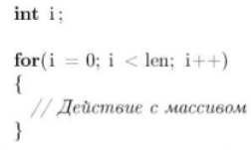-- преобразуем: 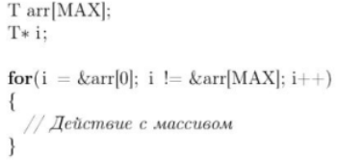
Второй вариант хорош тем, что явно повторяются операции с элементами массива, образующими фрагмент. Универсальность идиомы позволит записать обход в той же манере: 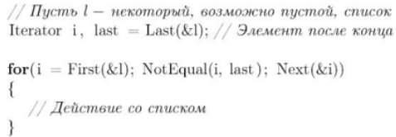
Простота и универсальность схемы, использующей терминатор, состоит в том, что один и тот же код работает и тогда, когда в списке есть элементы, и тогда, когда он пуст. Увеличивается и скорость работы.

18. Линейный список. Физическое представление (массив)
Если часто производится операция модификации списка, и (или) длина списка не превысит заданной величины POOL SIZE, прибегают к реализации списка на массиве.
Попробуем сохранить итераторы и отказаться от использования стандартного распределителя памяти. К полям head и size добавим top и data. В поле top мы будем хранить ссылку на первый свободный элемент массива data, top – это ссылочного выходного параметра процедуры порождения нового элемента списка. В самом массиве data кроме места для хранения POOL SIZE элементов предусмотрим хранение терминатора.
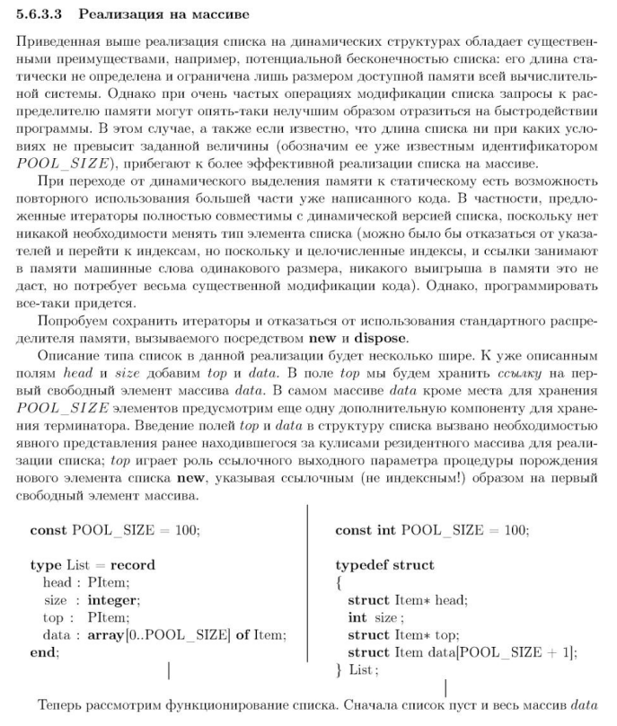
Сначала список пуст, весь массив data – свободен, элемент data[POOL_SIZE] – терминатор. Свободные элементы списка с индексами от 0 до POOL SIZE - 1 связываются друг с другом, причем полю next i-того элемента присваивается ссылка на і + 1-ый элемент массива. Последний свободный элемент массива не связан ни с каким другим, и в его поле next хранится значение NULL. Компонента top любого, в данном случае пустого, списка указывает на первый из свободных элементов, а терминатор пустого списка так же, как и его динамический аналог, по-прежнему удостоверяет пустоту списка и устанавливает обе свои ссылки на себя.

19. Линейный список. Физическое представление (динамические объекты)
Соединим начало и конец списка. Каждый элемент списка содержит ровно по две ссылки: на предыдущий и на последующий элементы. Воспользуемся этим, создав фиктивный элемент списка - терминатор. Его указатель next будет ссылаться на первый элемент списка, а prev - на последний значащий элемент списка. Посредством этой единственной ссылки и осуществляется любой доступ к списку. Сначала обращаемся к терминатору, через него, в свою очередь, к первому и последнему элементам списка, а через них - строго последовательно и к остальным. Получаем:
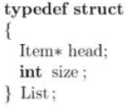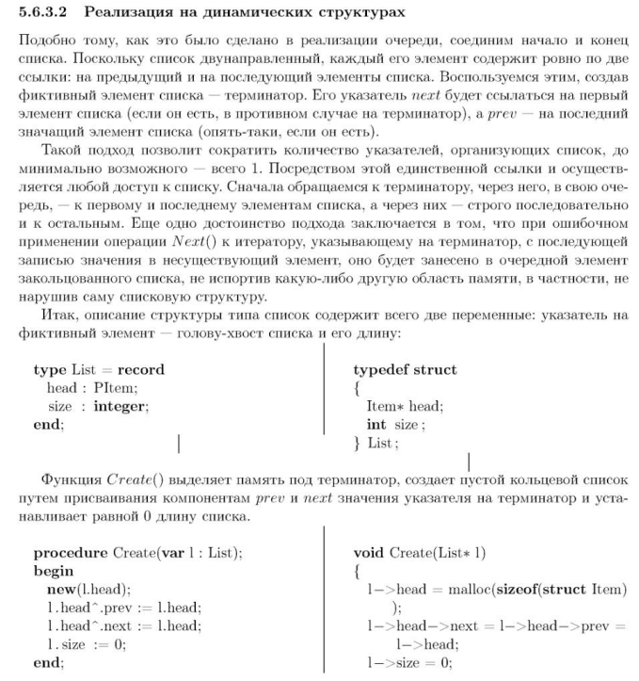
Функция First() создает итератор из ссылочной компоненты next терминатора списка. Мы определили итератор как запись, и функция First() получилась не скалярной.
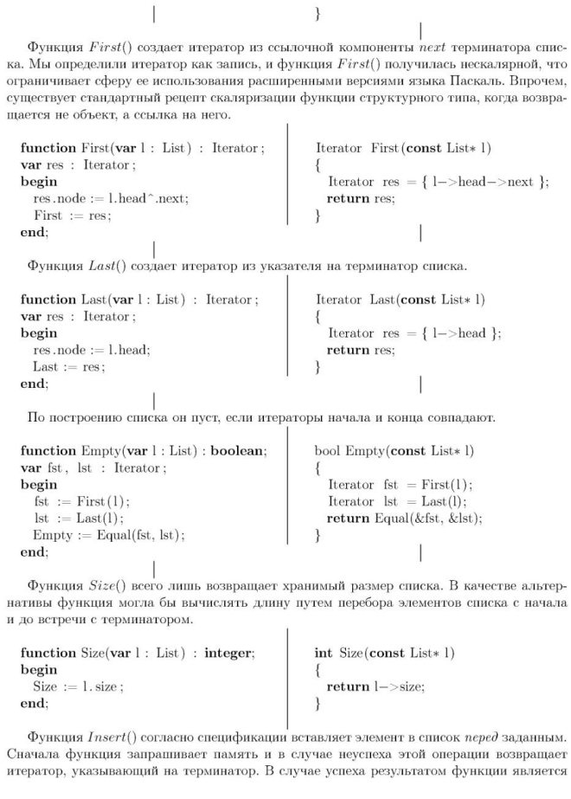

20. Списки общего вида. Представление и обработка графов.
Списки общего вида отличаются от обычных линейных списков только одной деталью – элементом списка общего вида может быть список. Список общего вида является простым обобщением линейного списка. В случае односвязного списка в узел добавляется указатель на подсписок. Такое определение рекурсивно, и список может содержать в качестве элемента самого себя. Рассмотрим списочную структуру:
L=(a:N,b,c:(d:N),e:L)
N=(f, g:(h:L, j:N))
Запись вида x :Y означает, что узел x содержит подсписок Y. Узлы списка перечисляются через запятую.

Представление и обработка графов:
Графом называют некоторое подмножество декартова произведения двух множеств. В математическом смысле граф означает то же, что и отношение. На бумаге граф изображается как множество точек (называемых вершинами), соединенных линиями (называемыми ребрами).
Граф представляется матрицей смежности. Пусть граф содержит к вершин. Тогда матрицей смежности называется квадратная булевская матрица М размерности к × к, в которой значения элементов определены так: = false, если нет ребра, соединяющего i-тую вершину с j-той, и М1, = true в противном случае. Для неориентированных графов матрица смежности симметрична.
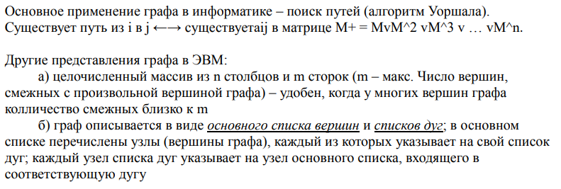

21. Рекурсивные структуры данных.
Мощь рекурсивного определения заключается в возможности конструктивно определить (породить) бесконечное множество объектов с помощью небольшого количества правил.
Программы, как и функции, тоже могут быть описаны рекурсивно. Явных повторений (итераций) рекурсивная программа не содержит. Не существует иного способа программной рекурсии, кроме как вызов подпрограммой самой себя по имени. Такая рекурсия называется прямой. Если программа Р вызывает себя посредством другой Q, то рекурсия косвенная. Существует более сложная классификация рекурсий: линейная, повторная (концевая, хвостовая), каскадная, удаленная, взаимная.
То есть рекурсия - это углубляющееся многократное самоприменение, своеобразное повторение, аналогичное циклу, Поскольку мы прибегаем к рекурсии, чтобы постепенно автоматически свести задачу к более простой и даже тривиальной, этот процесс, как и цикл, должен заканчиваться. Для этого внутри рекурсивно-итерируемого тела Р должно находится некое условие завершения рекурсии В, которое под влиянием операторов тела рано или поздно становится истинным.
Пример рекурсии:
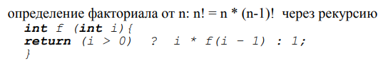
Хороший пример задачи на решение через рекурсию – функция Аккермана, плохой – числа Фибоначчи.

Деревья
Пусть Т некоторый тип данных. Деревом типа Т называется структура, которая образована элементом типа Т, называемым корнем дерева, и конечным, возможно пустым, множеством с переменным числом элементов - деревьев типа Т, называемых поддеревьями этого дерева.
Это определение конструктивно определяет построение дерева. Дерево из одного элемента типа Т (без поддеревьев) образует простейшее дерево с одним уровнем, в котором кроме корня ничего больше нет. Дерево с к уровнями получается из корня и поддеревьев, хотя бы одно из которых содержит ровно к - 1 уровень, каждое из поддеревьев построено по таким же правилам.

22. Представление и обработка деревьев
Общего вида:
Деревья - структура данных, наиболее приспособленная для решения задач искусственного интеллекта и синтаксического анализа.
Пусть T - некоторый тип данных. Деревом типа T называется структура, которая образована элементом типа T, называемым корнем дерева, и конечным, возможно пустым, множеством с переменным числом элементов - деревьев типа T, называемых поддеревьями этого дерева.
Это рекурсивное определение похоже на определения файла, очереди, стека и списка, но отличается от них нелинейностью ввиду наличия разветвлений. Виды представления деревьев:
• Стандартное
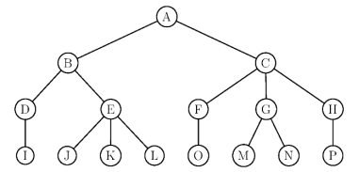

• Вложенные диаграммы включения Эйлера-Венна
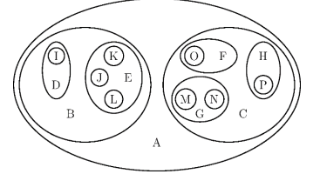
• иерархические скобочные структуры:
(А (В (D (I), E (J, К, L)), С (F (О), G (M, N),H (P))))
• Матрица смежности
Определения, относящиеся к деревьям:
1. Элементы, входящие в дерево - узлы
2. Число поддеревьев узла - степень узла
3. Узел степени ноль - лист или концевой узел
4. Неконцевые узлы называются внутренними
5. Глубиной дерева называется наибольшее значение уровня
Для описания взаимного расположения узлов принята терминология генеалогических деревьев, соответствующая родственным отношениям между лицами преимущественно по мужской линии (отец, сын или предок и потомок, но дочерняя вершина). Определенные нами таким образом деревья называются деревьями общего вида или сильно ветвящимися.
Преобразование в бинарное:
Для преобразования произвольного дерева в бинарное, надо в исходном дереве у каждого узла соединить его сыновей (от старшего к ближайшему младшему брату) и убрать все связи узлов с сыновьями, сохранив лишь связь с первым сыном, за которым выстраивается своеобразная очередь сыновей - нисходящий правосторонний каскад.
В общем виде алгоритм преобразования обычного дерева А в двоичное дерево В сводится к рекурсивному применению следующих правил:
• корень В есть корень А
• левое поддерево двоичного дерева В есть результат этого же преобразования первого поддерева дерева А, если оно существует
• правое поддерево двоичного дерева В есть результат этого преобразования очередного брата узла А, если он существует
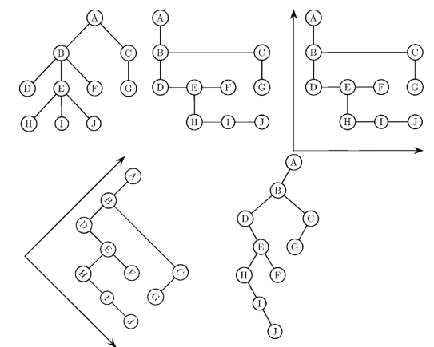
Замечание:
Изложенный рекурсивный алгоритм преобразования любого дерева общего вида в двоичное имеет и концептуальное значение. Подобно теореме Бойма-Джакопини-Миллса он конструктивно доказывает эквивалентность этих двух разновидностей деревьев: двоичные деревья есть деревья ограниченного разветвления аналогично тому, что схемы машин Тьюринга с ограниченным набором управляющих структур были полным эквивалентом диаграмм.

22. Деревья. Двоичные деревья.
Бинарное (двоичное) дерево - это конечное множество узлов, которое или пусто или состоит из корня и двух непересекающихся поддеревьев, называемых левым и правым поддеревьями данного узла. Бинарное дерево не является частным случаем дерева общего вида, это особый вид структуры данных, хотя и близкий к дереву.
Бинарные деревья имеют важное значение в практике программирования; одна из причин этого заключается в том, что обычные деревья часто представляются с помощью специальных классов бинарных деревьев, т. к. их проще хранить и обрабатывать.
Важным для информатики классом двоичных деревьев являются деревья арифметических выражений с бинарными и унарными операциями, где каждой операции соответствует вершина, поддеревьями которой являются ее операнды.
Для преобразования произвольного дерева в бинарное, надо в исходном дереве у каждого узла соединить его сыновей (от старшего к ближайшему младшему брату) и убрать все связи узлов с сыновьями, сохранив лишь связь с первым сыном, за которым выстраивается своеобразная очередь сыновей - нисходящий правосторонний каскад

23. Двоичное дерево. Функциональная спецификация.
Бинарное (двоичное) дерево - это конечное множество узлов, которое или пусто или состоит из корня и двух непересекающихся поддеревьев, называемых левым и правым поддеревьями данного узла. Бинарное дерево не является частным случаем дерева общего вида, это особый вид структуры данных, хотя и близкий к дереву.
Бинарные деревья имеют важное значение в практике программирования; одна из причин этого заключается в том, что обычные деревья часто представляются с помощью специальных классов бинарных деревьев, т. к. их проще хранить и обрабатывать.

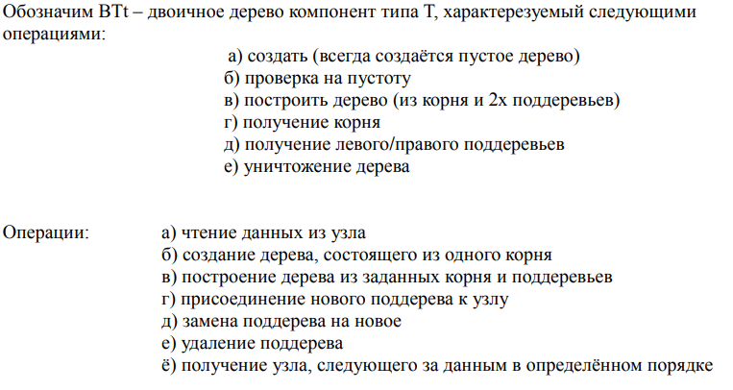

24. Двоичное дерево. Логическое описание. Построение и визуализация.
Бинарное (двоичное) дерево - это конечное множество узлов, которое или пусто или состоит из корня и двух непересекающихся поддеревьев, называемых левым и правым поддеревьями данного узла. Бинарное дерево не является частным случаем дерева общего вида, это особый вид структуры данных, хотя и близкий к дереву.
Так же, как и в списках, цепная структура дерева будет состоять из динамически порождаемых элементов, в которых предусмотрены ссылки на очередные компоненты структуры. В двунаправленных списках были указатели вперед и назад, а здесь будут ссылки влево вниз и вправо вниз. Линейное предшествование и следование заменяется нелинейным разветвлением, которое может ветвиться дальше по каждой из ветвей. Тип данных для узла дерева внешне тот же:
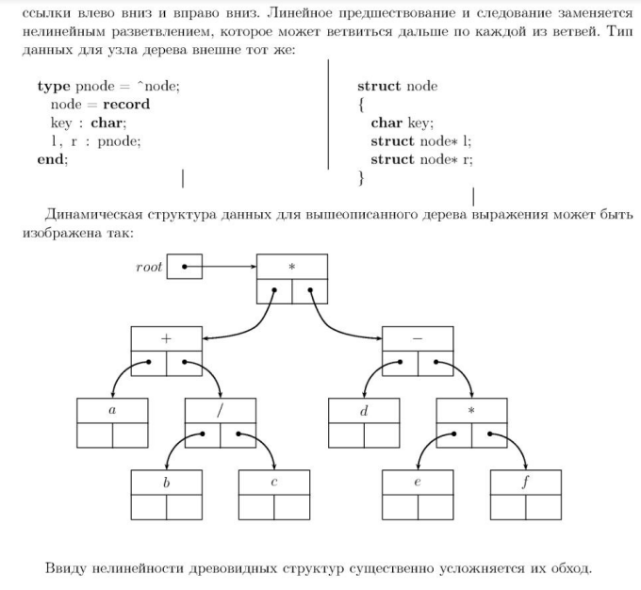
Построение и визуализация дерева:
Если нам нужно построить из данных вершин какое-нибудь дерево, то можно первую из них сделать корнем, вторую - правым поддеревом, третью - правым поддеревом правого поддерева, и т. д. В результате получим линейное дерево (список) максимальной глубины. Если необходимо построить из этих же вершин дерево минимальной глубины, то для этого при построении дерева надо добиться его равномерного заполнения, размещая приходящие вершины поровну слева и справа от каждой вершины по следующему рекурсивному правилу:
1. взять одну вершину в качестве корня;
2. построить тем же способом левое поддерево с = n div 2 вершинами
3. построить тем же способом правое поддерево с n = n - 1 вершиной.
Этот алгоритм строит идеально сбалансированное дерево, поскольку число вершин в его левых и правых поддеревьях отличается не более, чем на 1.

25. Двоичное дерево. Физическое представление. Прошивка.
Бинарное (двоичное) дерево - это конечное множество узлов, которое или пусто или состоит из корня и двух непересекающихся поддеревьев, называемых левым и правым поддеревьями данного узла. Бинарное дерево не является частным случаем дерева общего вида, это особый вид структуры данных, хотя и близкий к дереву.
Физическое представление
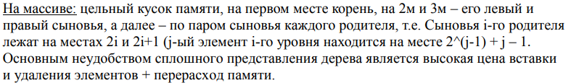
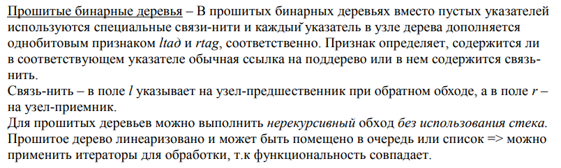
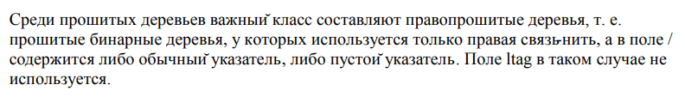
Такой способ представления дерева удобен для арифметических выражений.

26. Алгоритмы обхода деревьев.
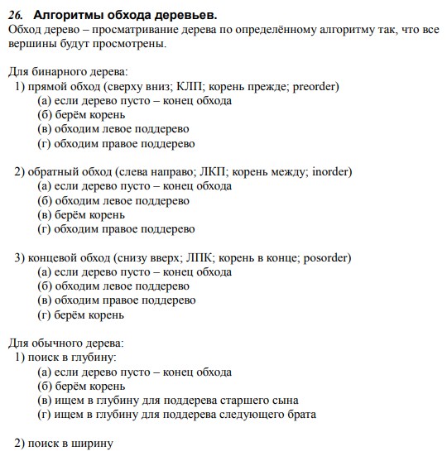
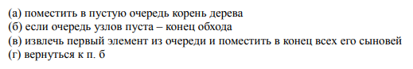

27. Особенности представления и обработки деревьев общего вида.
Деревья общего вида имеют более сложную структуру, чем двоичные, и их обход в силу произвольности числа разветвлений каждого узла не может быть также легко перенаправлен по двум альтернативам налево и направо. Требуется цикл или рекурсия по переменному числу разветвлений. Чтобы перебрать всех сыновей, надо просмотреть до конца их очередь. При этом возможны два приоритета: сначала перебираются братья (обход в ширину) или сыновья (обход в глубину). Если представлять дерево общего вида как двоичное, то поиск в глубину аналогичен КЛП-обходу. Для обхода в ширину двоичного аналога нет.
Для перевода обычного дерева в бинарное надо соединить братьев предка, у которого их больше 2х и убрать все лишние связи (полученные на предыдущем шаге).
1. при поиске в глубину:
(а) если дерево пусто, то конец обхода;
(b) берется корень;
(с) выполняется поиск в глубину для поддерева старшего сына;
(d) выполняется поиск в глубину для следующего брата.
2. при поиске в ширину:
(а) поместить в пустую очередь корень дерева;
(b) если очередь узлов пуста, то конец обхода;
(с) извлечь первый элемент из очереди узлов и поместить в ее конец всех его сыновей по старшинству;
(d) повторить поиск начиная с п. 2b.

28. Деревья выражений.
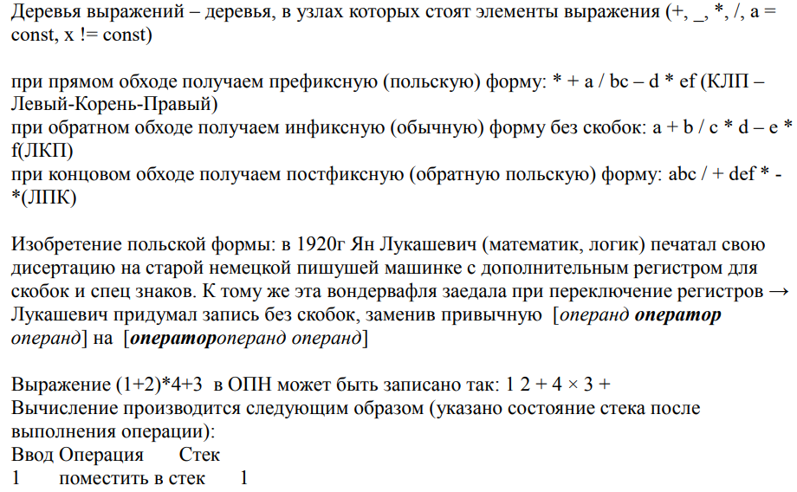
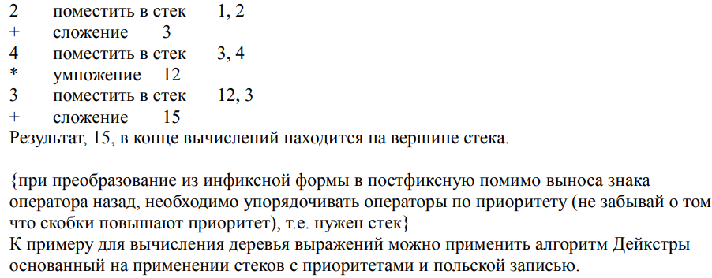

29. Алгоритм Рутисхаузера.

Один из наиболее ранних алгоритмов. Предполагает полную скобочную структуру, при этом неявное старшинство операций не учитывается.
Обрабатывая выражение с полной скобочной структурой, алгоритм присваивает каждому символу номер уровня по правилу:
• если это открывающаяся скобка или переменная, то значение уровня увеличивается на 1
• если это знак операции или закрывающая скобка, то уровень уменьшается на 1

Для выражения (A+(B*C)) значения уровней таковы:
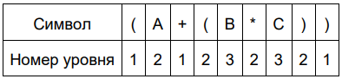

Основные этапы алгоритма:
1. расставить уровни
2. отыскать элемент с максимальным уровнем
3. выделить тройку - два операнда с максимальным значением уровня и операцию между ними
4. результат выделенной операции обозначить вспомогательной переменной
5. из исходной строки удалить выделенную тройку с ее скобками, а на ее место поставить вспомогательную переменную, с уровнем на единицу меньше, чем у тройки
6. выполнять 2-5, пока в строке не останется одна переменная

30. Алгоритм Дейкстра
Или – алгоритм сортировочной станции. Способ разбора математических выражений, представленных в обычной инфиксной форме в постфиксную форму (обратную польскую запись) или в абстрактное синтаксическое дерево.
- Пока не все токены обработаны:
- Прочитать токен.
- Если токен — число, то добавить его в очередь вывода.
- Если токен — функция, то поместить его в стек.
- Если токен — разделитель аргументов функции (например запятая):
- Пока токен на вершине стека не открывающая скобка:
  - Переложить оператор из стека в выходную очередь.
  - Если стек закончился до того, как был встречен токен открывающая скобка, то в выражении пропущен разделитель аргументов функции (запятая), либо пропущена открывающая скобка.
- Если токен — оператор op1, то:
- Пока присутствует на вершине стека токен оператор op2, чей приоритет выше или равен приоритету op1, и при равенстве приоритетов op1 является левоассоциативным:
  - Переложить op2 из стека в выходную очередь;
- Положить op1 в стек.
- Если токен — открывающая скобка, то положить его в стек.
- Если токен — закрывающая скобка:
- Пока токен на вершине стека не открывающая скобка
  - Переложить оператор из стека в выходную очередь.
  - Если стек закончился до того, как был встречен токен открывающая скобка, то в выражении пропущена скобка.
- Выкинуть открывающую скобку из стека, но не добавлять в очередь вывода.
- Если токен на вершине стека — функция, переложить её в выходную очередь.
- Если больше не осталось токенов на входе:
- Пока есть токены операторы в стеке:
- Если токен оператор на вершине стека — открывающая скобка, то в выражении пропущена скобка.
- Переложить оператор из стека в выходную очередь.
- Конец.
Каждый токен-число, функция или оператор выводится только один раз, а также каждый токен-функция, оператор или круглая скобка будет добавлен и удален из стека по одному разу. Постоянное количество операций на токен, линейная сложность алгоритма O(n).

31. Алгоритм Бауэра-Замельзона.
Из ранних стековых методов расматривается алгоритм Бауэра и Замельзона. Алгоритм использует два стека и таблицу функций перехода. Один стек используется при трансляции выражения, а второй - во время интерпретации выражения. Обозначения: Т - стек транслятора, Е - стек интерпретатора.

В таблице переходов задаются функции, которые должен выполнить транслятор при разборе выражения. Возможны шесть функций при прочтении операции из входной строки:

- f1 - заслать операцию из входной строки в стек Т; читать следующий символ стpоки;

- f2 - выделить тройку - взять операцию с вершины стека Т и два операнда с вершины стека Е; вспомогательную переменную, обозначающую результат, занести в стек Е; заслать операцию из входной строки в стек Т; читать следующий символ стpоки;

- f3 - исключить символ из стека Т; читать следующий символ стpоки;

- f4 - выделить тройку - взять операцию с вершины стека Т и два операнда с вершины стека Е; вспомогательную переменную, обозначающую результат, занести в стек Е; по таблице определить функцию для данного символа входной строки;

- f5 - выдача сообщения об ошибке;

- f6 - завершение работы.

Таблица переходов для алгебраических выражений будет иметь вид(символ $ является признаком пустого стека или пустой строки):
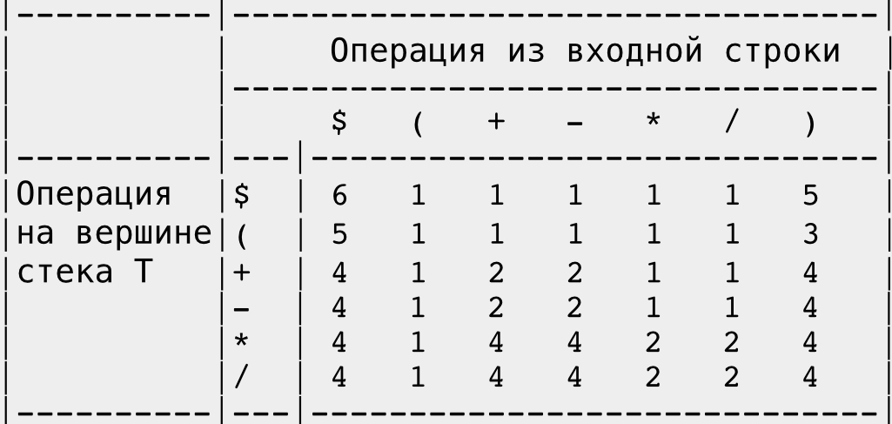Алгоритм просматривает слева направо выражение и циклически выполняет следующие действия: если очередной символ входной строки является операндом, то он безусловно переносится в стек Е; если же операция, то по таблице функций перехода определяется номер функции для выполнения.

32. Деревья поиска.
Дерево поиска – это такое дерево, для каждого узла t которого выполняются следующие условия:
1) ключи всех узлов в левом поддереве меньше значения t
2) ключи всех узлов в правом поддереве больше значения t

{эффективно для поиска ключей, т.к. при переходе из узла дерева к одному из поддеревьев мы автоматически исключаем просмотр другого поддерева → O(lnn).что меньше чем O(n)}
{при удаление из дерева узла с 2я сыновьями – 3 варианта: поставить на его место самого правого потомка его левого сына (самого левого потомка правого) или поставить его правого сына}

Для большей эфективности деревья поиска приводят к сбалансированным
В эту процедуру поиска может быть внесено усовершенствование. Для упрощения условия поиска можно, также как и в списках, ввести терминирующий элемент s к которому гамаком привязать пустые (неиспользуемые, кроме как для прошивки) ссылки всех концевых вершин дерева поиска. В результате из условия поиска удаляются два из трёх сравнений. В предусловии цикла остаётся только сравнение с барьерным элементом. Правда, в случае неудачного поиска функция примет значение не nil, а будет указывать на якорь нашей древовидной структуры, что придётся учесть при использовании
Дерево поиска может быть использовано для упорядочивания данных. Для этого надо разместить эти данные в дереве поиска, а потом составить в результате его обхода упорядоченную последовательность.

33. Сбалансированные деревья поиска.
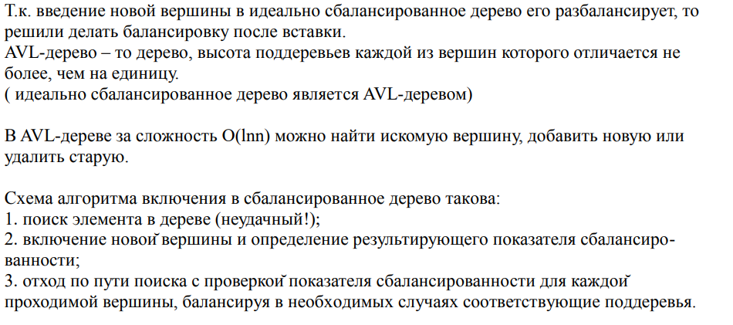
По теореме Адельсона-Вельского Ландиса сбалансированное дерево никогда не будет по высоте превышать идеально сбалансированное более чем на 45%, независимо от количества вершин.
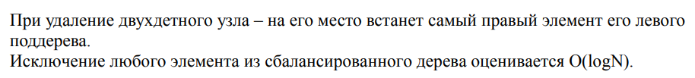

Поиск

34. Задача поиска. Простые методы поиска в последовательностях и таблицах.
К классическим задачам поиска слова в тексте или отыскания данных в БД в последние годы добавились поиск в интернете, антивирусное сканирование программного кода и антиспамовая фильтрация почтовых сообщений. Быстрый многокритериальный семантический поиск необходим для очистки и анализа данных (data mining) и в оперативно-розыскной деятельности спецслужб.
Для рассмотрения алгоритмов поиска предположим, что множество данных, в котором выполняется поиск, фиксировано, резидентно и допускает прямой доступ к каждому элементу.
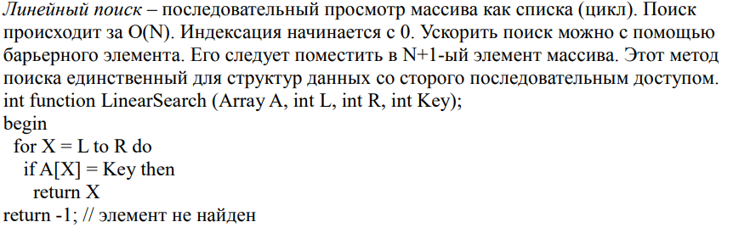
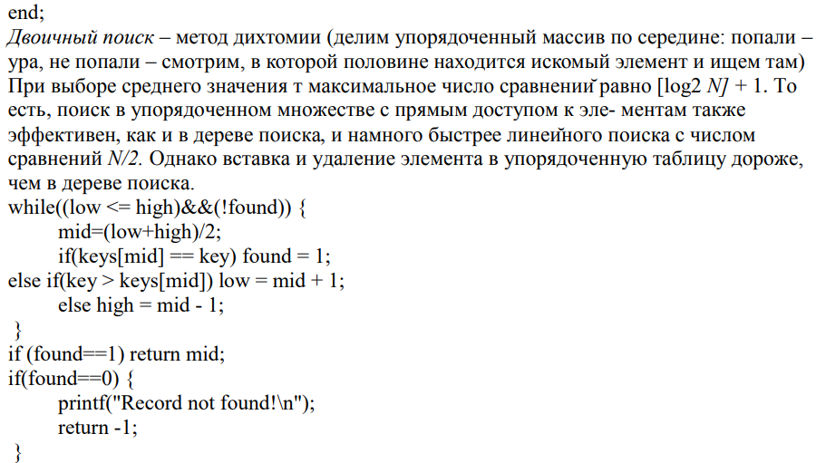

35. Поиск по образцу в последовательности и таблицах
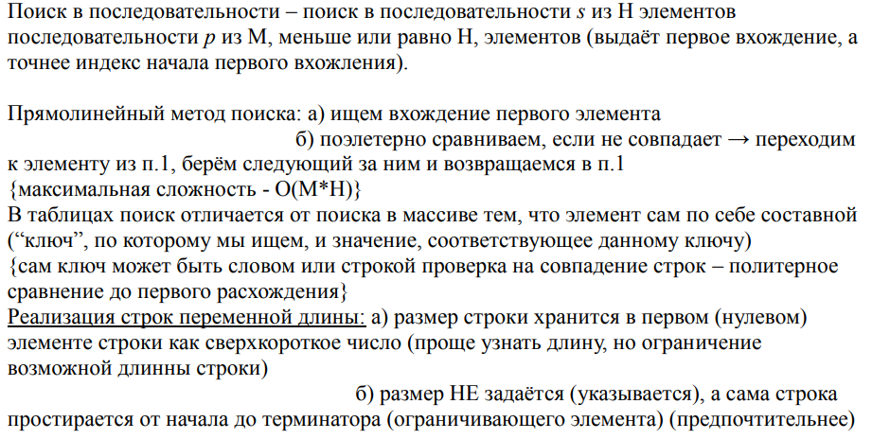

36. Алгоритм Кнута-Морриса-Пратта
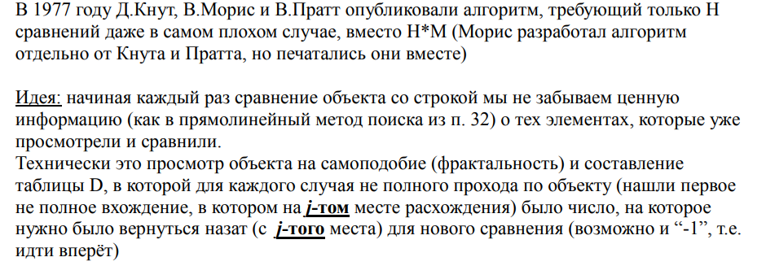
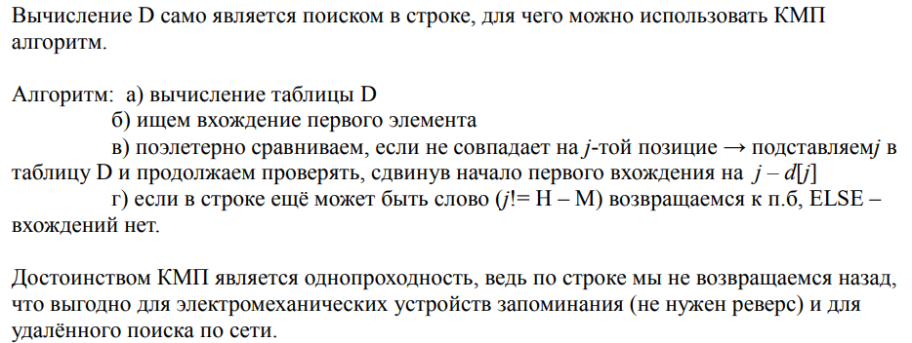
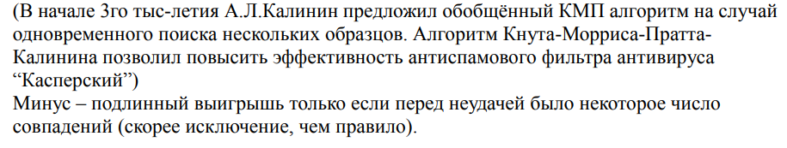

37. Алгоритм Бойера-Мура
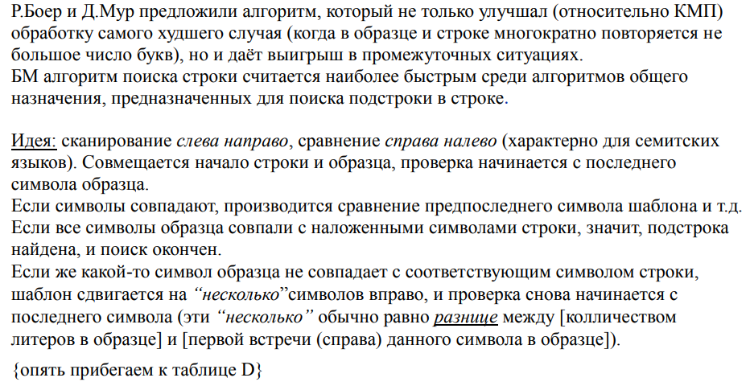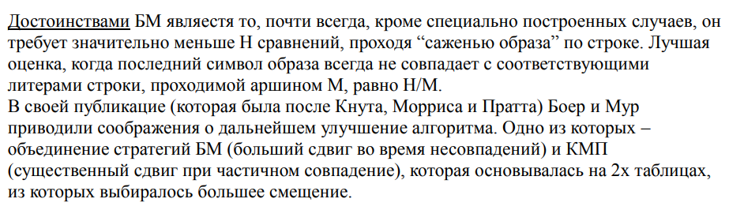

38. Алгоритм Рабина-Карпа
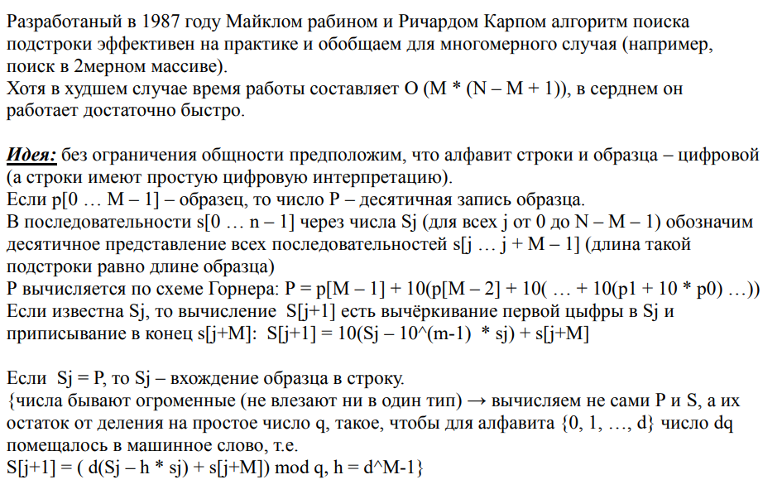

39. Таблицы с прямым доступом
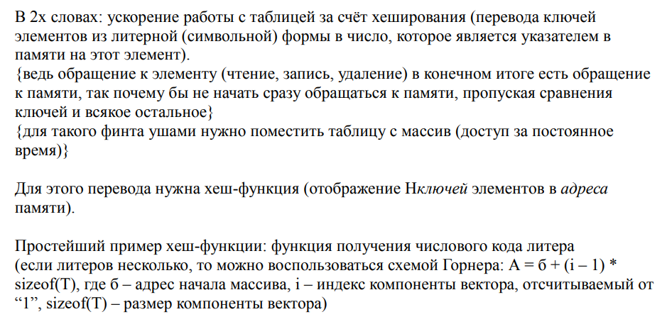

Сортировки

40. Задача сортировки.
Сортировку следует понимать как процесс перестановки заданного множества объектов в некотором порядке. Цель сортировки облегчить последующий поиск элементов в таком отсортированном множестве. Алгоритмы сортировки идеально подходят для сложностного анализа. С другой стороны, сортировки, как и поиск, показывают, что за быстроту работы и экономию памяти приходится расплачиваться существенным усложнением алгоритмов и структур данных.
Выбор алгоритма всегда зависит от структуры обрабатываемых данных. Разница может быть настолько значительна, что часто сортировки разлагают на две классификации - сортировку массивов и сортировку файлов.
Пусть а1, а2,…, а, – сортируемые элементы , тогда сортировка есть некоторая перестановка этих элементов ak1, ak2, akn, где (к1, к2,… кn перестановка последовательности 1, 2, …n), для которой выполнено некоторое отношение порядка f:

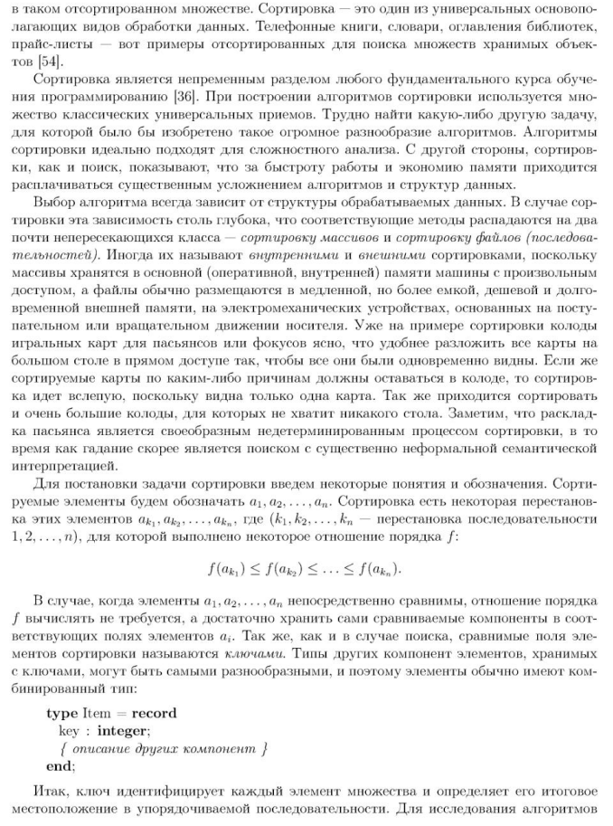
Сравнимые поля элементов сортировки называются ключами, только они существенны для использования в алгоритмах сортировки. Типы других компонент элементов, хранимых с ключами, могут быть самыми разнообразными.


Метод сортировки называется устойчивым (стабильным), если в процессе сортировки относительное расположение элементов с равными ключами не изменяется.

41. Сортировка вставкой (прямым включением)
Сортируемые элементы мысленно делятся на уже отсортированную последовательность и неупорядоченную последовательность. Вначале первая последовательность должна быть пуста.
Схема алгоритма сортировки вставкой такова: рассматривается i-ый элемент последовательности, поиск места для вставки этого элемента идёт слева направо, полагая что i - 1 элементы отсортированы. Если место для вставки найдено, то сдвигаем хвост упорядоченной последовательности (сдвиг продолжается вплоть до индекса, где раньше был рассматриваемый элемент) и вставляем извлеченный элемент на освободившееся от сдвига место.
Приблизительная оценка стоимости – квадратичная – вызвана частыми групповыми операциями и обращением с массивом как с последовательностью.
Можно улучшить алгоритм, зная об упорядоченности выходной последовательности: надо осуществлять поиск места для вставки, применяя бинарный поиск. Соответствующая модификация алгоритма называется методом двоичной вставки.
Сортировка вставкой применяется в случае когда сравнение занимает больше времени, чем копирование. Сложность алгоритма двоичной вставки примерно n(log(2)n - c) + c, где c == log(2)e

42. Сортировка выборкой
Так же, как и в сортировке вставкой, у нас 2 части массива: отсортированная и не отсортированная.
Алгоритм: 1) отыскиваем элемент с наименьшим ключом в неотсортированной части массива
2) меняем его местами с первым в неотсортированной части массива (отсортировали ещѐ один элемент)
3) данный элемент теперь входит в отсортированную часть массива; переходим к п.1

Обычно сортировка выборкой быстрее, чем сортировка вставкой, но если входной массив [почти] упорядочен, то сортировка вставкой работает быстрее.
Число сравнений ключа близко к квадратичному и не зависит от их порядка. Число перестановок минимально, если ключи упорядочены и равно 3(n - 1). Приблизительная сложность сортировки n(ln(n) + g), где g – константа Эйлера.

43. Обменные сортировки (пузырьковая)
Алгоритм прямого обмена, основывается на сравнении и перестановке пар соседних элементов до тех пор, пока таким образом не будут упорядочены все элементы.
Сортировка пузырьком: осуществляются проходы по массиву, сравниваются 2 соседних элемента и переставляются местами, постепенно наименьший элемент сдвигается к левому краю массива. Поскольку “легчайший” пузырек всплывает наверх всего за один проход, то при последующих просмотрах можно исключать из рассмотрения по одному такому элементу и тем самым несколько ускорить пузырьковую сортировку.
Сортировку можно улучшить, введя проверку на изначальную упорядоченность, а также запоминая индекс последнего обмена k, поскольку все пары соседних элементов выше индекса k уже упорядочены.
Ещё лучше шейкерная обменная сортировка. На каждом проходе сравниваются два соседних элемента и обмениваются местами. Обмен идет в двух направлениях. Применяется если известно, что элементы почти упорядочены. В усовершенствованном виде запоминается последний обмен.
Можно показать, что среднее расстояние, на которое должен продвигаться каждый из n элементов во время любой сортировки, равно n/3 позиций. Поэтому простые методы сортировки, продвигающие элемент на одну позицию за шаг, квадратичны и неудовлетворительны. Серьезного улучшения скорости сортировки можно достичь только перемещая сортируемые элементы на большие расстояния в каждом такте.

44. Сортировка Шелла
Усовершенствование сортировки вставкой.
В сортируемой последовательности выделяются периодические подпоследовательности регулярного шага, в каждой из которых отдельно выполняется обычная сортировка вставкой. Эти подпоследовательности пронизывают всю отсортированную последовательность и, по построению, дают большие перемещения элементов. Ввиду регулярного шага (периода) и прямого доступа к элементам массива прохождение этих подпоследовательностей реализуется циклом с параметром for. После каждого прохода шаг подпоследовательностей уменьшается и сортировка повторяется с новыми прыжками, причем переход к меньшему шагу не только не требует затрат на организацию новых подпоследовательностей, но и не ухудшает сортированность упорядочивающего массива. Последней выполняется сортировка с шагом 1, подчищающая огрехи предыдущих проходов.
Возможно, сортировка Шелла может базироваться и на других простых методах, но метод вставки из них не только относительно быстрый, но и обладает позитивной реакцией на частичную упорядоченность последовательности, которая имеет место в результате предыдущих проходов.
Выигрыш сортировки Шелла происходит за счет того, что на каждом этапе либо сортируется относительно мало элементов, либо эти элементы уже довольно хорошо упорядочены и происходит сравнительно немного перестановок, к тому же и на расстояния >= 1.
Недостатком сортировки Шелла является ее неустойчивость. Сортировка Шелла может привести к резонансному явлению в системах с виртуальной памятью, когда члены последовательности попадают на разные страницы виртуальной памяти. Сложность сортировки Шелла оценивают в O(n^(1+delta), где 0 < delta < 1

45. Турнирная сортировка.
В сортируемом множестве можно сравнить пары соседних элементов → из n/2 сравнений получаем меньшую по значению ключей половину (победители); также из получаем четверть и т.д., пока не получим один элемент.
Результат – дерево выбора (турнирная таблица – двоичное дерево, в котором для каждого двудутного узла один из сыновей – он сам (победитель), а другой больше своего отца) ( в корне – самый маленький элемент)
Перевода в множество: а) возьмѐм корень и запишем его в множество
б) спускаемся от победителя к призѐрам по пути победителя,
опустошая вершины
в) поднимаясь по этому пути, выполняем перераспределение
мест, как будто победителя из п.а не было (элемент, соревнующийся с пустым местом,
автоматом переходит в следующий тур)
г) теперь место победителя занял новый элемент; переходим к
п.1

Достоинство этой сортировки – сложность О(n * ln(n)). Недостаток – двойной расход памяти (2n – 1).
{для уменьшения расхода памяти необходимо применить пирамидальное улучшение
традиционных древовидных сортировок (hi =<h2ihi =<h[2i+1]); в пирамиде нет повторов
элементов сортируемого множества}

Строительство пирамиды: 1) первоначально элемент помещается в вершину, i = 0
2) рассмотрим тройку элементов с индексами i, 2i, 2i+1 (узел и его дети)
3) выберем наименьший из п.2: если он на позиции i, элемент вставлен; ELSE обозначим позицию наименьшего буквой j, где j=j2i или j = 2i + 1, меняем местами элементы i и j
4) переходим к п.2
Пример – шутка про то, что в каждой иерархии любой член занимает своѐ место согласно своей [не]компетентности. Новичок, попав туда, в начале примеряет на себя высшую должность, потом ниже, ниже, …, ниже, пока не дойдѐт до своей.

46. Пирамидальная сортировка + гладкая сортировка
Пирамидальная сортировка — это метод сортировки сравнением, основанный на такой структуре данных как двоичная куча. Двоичная куча — это двоичное дерево, в котором элементы хранятся в особом порядке: значение в родительском узле больше (или меньше) значений в его двух дочерних узлах. Первый вариант называется max-heap, а второй — min-heap. Куча может быть представлена двоичным деревом или массивом. Если представлять в виде массива: если родительский узел хранится в индексе I, левый дочерний элемент может быть вычислен как 2 I + 1, а правый дочерний элемент — как 2 I + 2 (при условии, что индексирование начинается с 0).

Алгоритм пирамидальной сортировки в порядке по возрастанию:
- Постройте max-heap из входных данных.
- На данном этапе самый большой элемент хранится в корне кучи. Замените его на последний элемент кучи, а затем уменьшите ее размер на 1. Наконец, преобразуйте полученное дерево в max-heap с новым корнем.
- Повторяйте вышеуказанные шаги, пока размер кучи больше 1.
Процедура преобразования в кучу рекурсивно преобразовывает в двоичную кучу затронутое поддерево. На каждом шаге ищется наибольший элемент и ставится в корень текущего дерева.
В худшем случае нужно n/2 перемещений элементов, cледовательно, фаза сортировки потребует n - 1 вставку. Кроме того, нужно еще n - 1 перемещение для вставки в пирамиду после извлечения ее верхушки. Каждая вставка занимает не более log2(n) шагов, что дает общую оценку nlogn. Наилучшая производительность пирамидальной сортировки достигается при обратной упорядоченности исходных элементов. (гадкая не добавлена)
!! нам пизда !!


47. Сортировка Хоара (быстрая сортировка)
В этой сортировке осуществляются перемещения на большое расстояние (поэтому быстрая). Она является значительным улучшением обменной сортировки. Алгоритм:
- Наугад выбирается промежуточный элемент x (зерно), массив разбивается на левую и правую части (по индексу), так что левая половина содержит числа < x, правая > x
- Рассматривается сортируемый массив слева, пока не обнаруживается элемент строго больший зерна, затем сортируемый массив рассматривается справа, пока не обнаружится элемент строго меньше нуля.
- Обнаруженные элементы меняются местами, их прежние индексы (но смещённые к центру) становятся новыми индексами обозначающими левую и правую части.
- Сортировка продолжается, пока оба прохода не встретятся в середине массива
Сортировку можно улучшить, воспользовавшись алгоритмом нахождения медианы. В случае явного дисбаланса величин элементов к сортировке большей половины применяется пирамидальный алгоритм.
Сложность быстрой сортировки при случайном выборе зернового элемента оценивают в 2*ln(2).
Недостаток быстрой сортировки – низкая производительность при небольших n.

48. Сортировка слиянием
Относится к внешним сортировкам (сортировкам, применимым к внешним устройствам) и является изначально устойчивой. Слияние – объединение двух или более входных последовательностей в одну упорядоченную выходную последовательность с помощью повторяющегося выбора из доступных в данный момент резидентных (буферных) элементов. Слияние - очень простая и быстрая операция, которую можно приспособить для задач внешней сортировки. Алгоритм:
1) последовательность а разбивается на 2 половины b и c
2) части b и c сливаются; при этом одиночные элементы из разных частей образуют упорядоченные пары в выходной последовательности, т.е. первым в ней оказывается меньший из 2-х первых элементов
3) полученная последовательность более упорядочена чем изначальная и она снова подвергается разделению и слиянию; при этом упорядоченные пары переходят в четверки, те – в 8ки и т.д.
4) каждая из получившихся частей сортируется отдельно тем же самым алгоритмом
5) два упорядоченных массива половинного размера соединяются в один

Общее число пересылок в сортировке слиянием – n * log2(n), число сравнений ключей даже меньше. Однако поскольку сортировки слиянием происходят на внешних электромеханических устройствах, то время пересылки между устройством внешней памяти и основной памятью на несколько порядков превышает время сравнения резидентных компонент в буферах оперативной памяти. Поэтому при анализе сортировок слиянием числом сравнений ключей обычно пренебрегают, а главным считается большая пространственная сложность алгоритма – двойная память, требуемая последовательным характером слияния-разложения.

49. Сортировка естественным слиянием
(является внешней сортировкой)

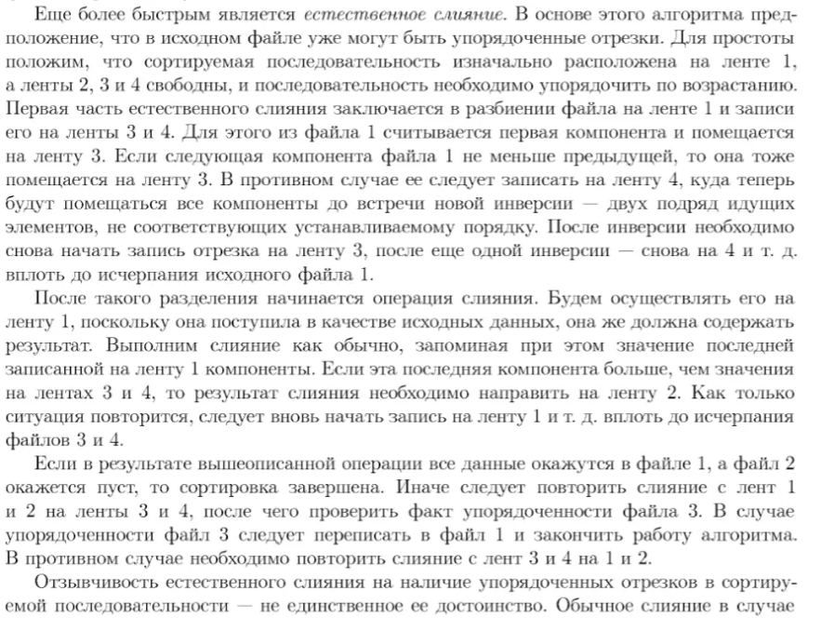

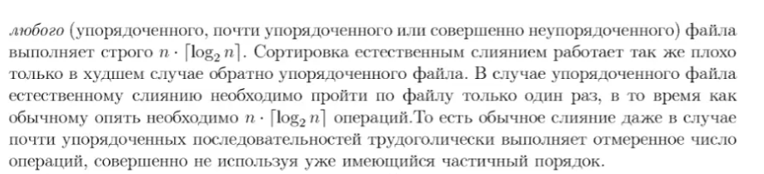

50. Сравнение методов сортировки

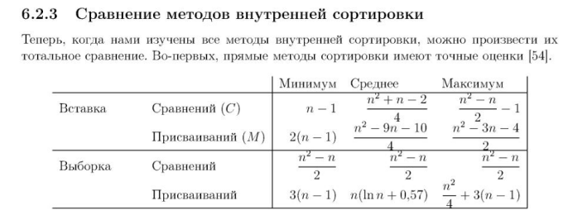
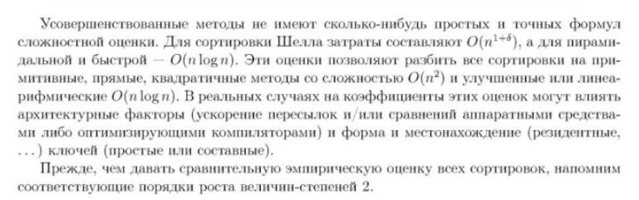
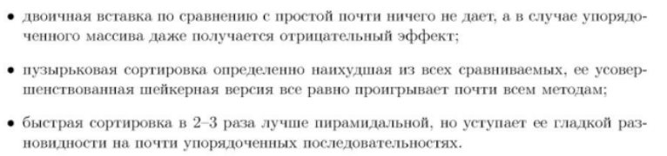

Прочее

51 Процедурное программирование

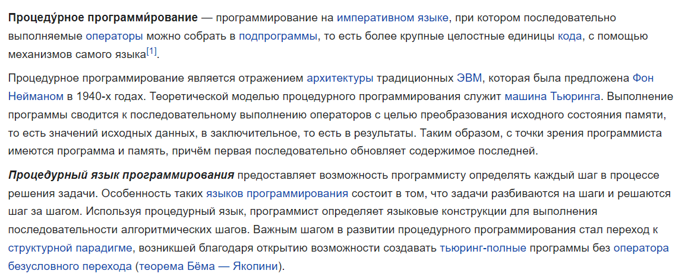

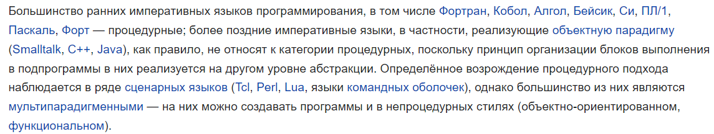

52. Модульное программирование. Реализация на языке Си

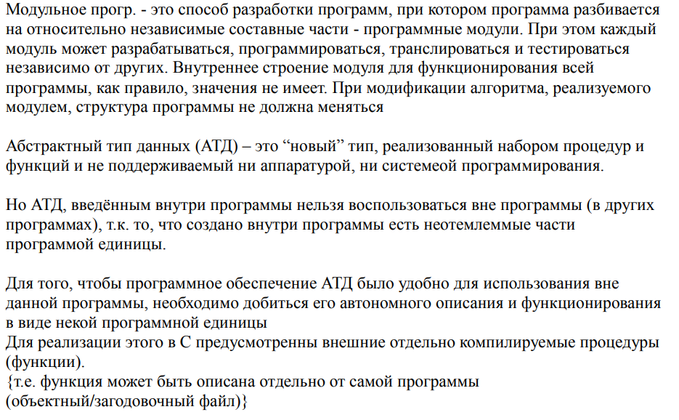
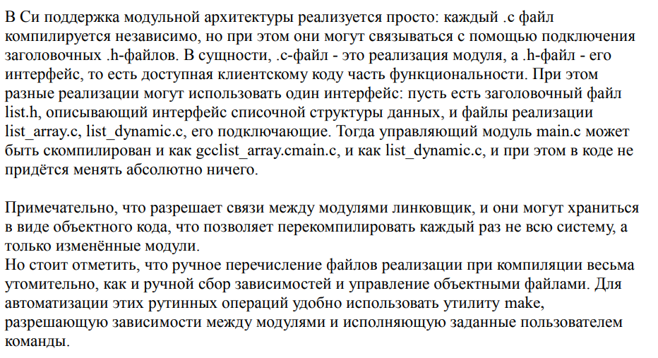

53. Абстракции в языках программирования

Абстракция – отвлечение от несущественного, помогающее лучше отобразить суть дела. АТД - абстрактный тип данных.

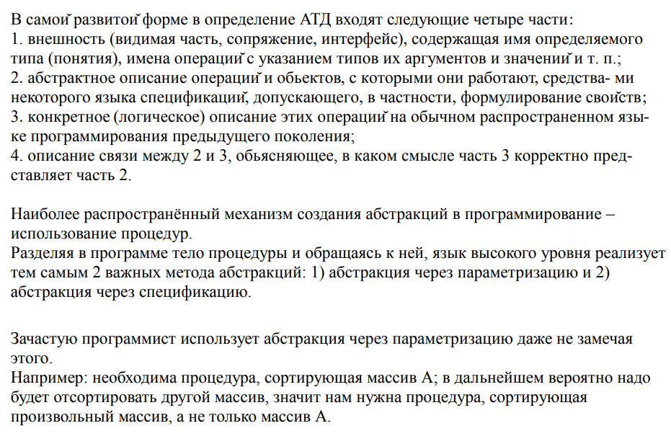

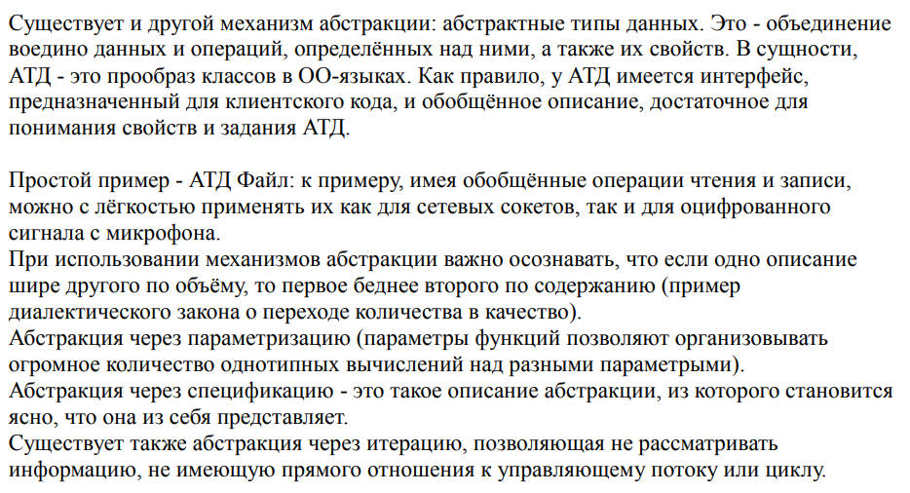

54. Абстрактные типы данных. Пример модуля АТД ОЧЕРЕДЬ

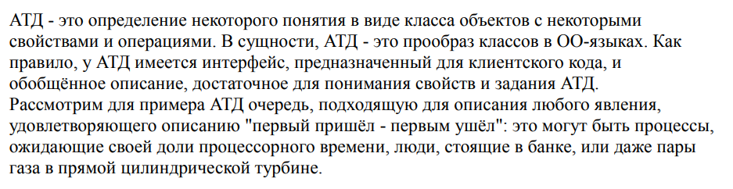

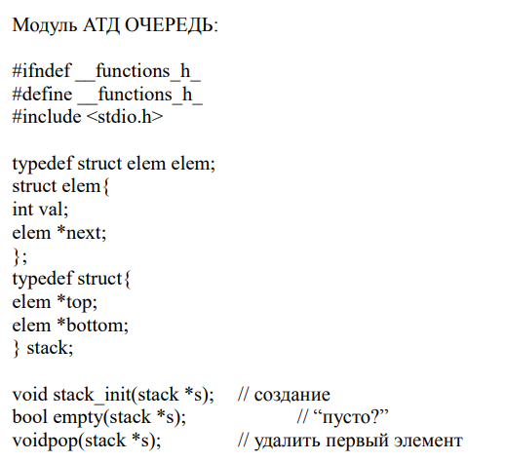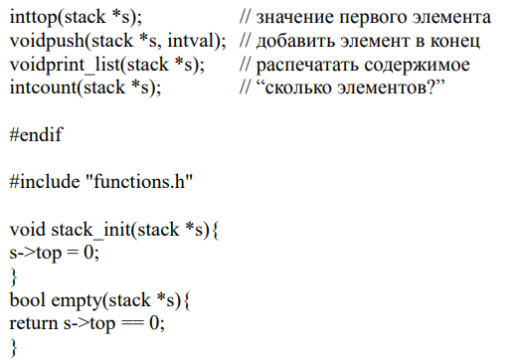

55. Экспорт и импорт объектов. Инкапсулированные АТД
Поскольку модуль – это программная единица, изолированная от объектов других программ, возникает необходимость организации межмодульного взаимодействия: его участники должны обменяться взаимными объявлениями желаемых и доступных объектов друг друга (интерфейсы экспорта и импорта соответсвенно). Экспортируемые объекты модуля - это константы, типы, переменные и процедуры, которые доступны для использования в других модулях. Импорт объектов - это получение доступа к экспортируемым объектам других модулей. Списки объектов экспорта-импорта перечисляются в интерфейсной части модуля.

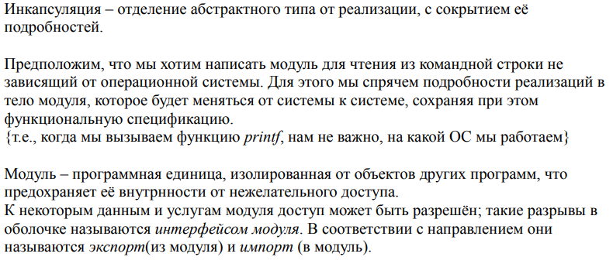

56. Типизация языка программирования. Контроль типов

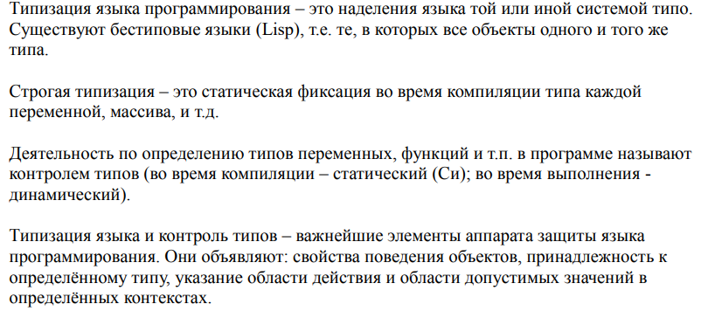
В обычных многотиповых фон-Неймановских языках программирования вопрос типизации тесно связан с контролем типов. Ведущие специалисты по языкам программирования Ч. Хоор, Б. Лисков и другие высказываются в пользу строгой типизации языка, под которой понимается статическая фиксация во время компиляции типа каждой переменной, массива, компоненты записи, выражения, функции и параметра, причем тип каждой переменной должен быть явно описан в программе и не должен меняться во время выполнения программы.



57. Средства ослабления типового контроля. Преобразование и передача типов
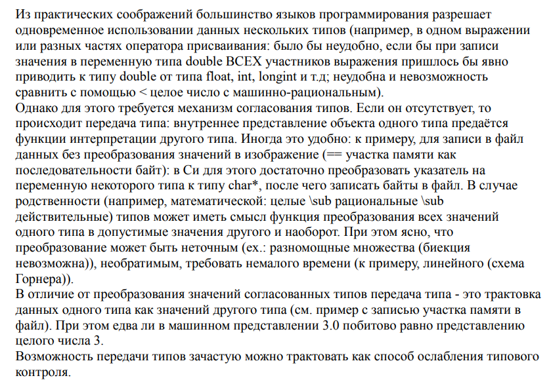

58. Полиморфизм операций, отношений, процедур, функций и модулей. Родовые модули
Родовые модули – одна из идей, важных для коммерческого программирования. К примеру, родовой модуль, реализующий стек, способен вталкивать и выталкивать элементы различных типов данных. Один программист может импортировать этот модуль и использовать его в качестве стека целых значений, а другой – применять его как стек текстовых строк.
Полиморфизм в широком смысле – это возможность объектов с одинаковой спецификацией иметь различную реализацию. Полиморфизм позволяет писать более абстрактные программы и повысить коэффициент повторного использования кода. Пример полиморфизма функций – функции последовательной передачи данных, определѐнные для любых потоков (потоком может быть нечто, вводимое пользователем с терминала, обмен данными по компьютерной сети, файл и т.д), и реализующие таким образом единый интерфейс работы с потоками.
Другой полезный пример – функция сортировки, упорядочивающая любые массивы, для элементов которых определено отношение порядка <.
Существует возможность введения полиморфных процедур с параметрами-типами. В данном контексте хочется отметить обобщѐнное (generic) программирование, хорошо представленное в языке С++: для реализации полиморфных функций, зависящих от типа передаваемых аргументов, в С++ используется понятие шаблона функции. В языке Си полиморфизм аргументов функций может быть реализован с помощью указателей.
Рассмотрим идею на примере функции стандартной библиотеки языка Си qsort(void * base, size_tnum, size_tsize, int (* comparator) (constvoid *, constvoid *)). Путѐм задания указателя на начало сортируемого массива, количества его элементов, размера каждого элемента в байтах и указания функции сравнения двух элементов, можно сортировать практически любые объекты.
Аналогично можно описать функцию void* bsearch(constvoid *key, constvoid *base, size_tnum, size_tsize, int (* comparator) (constvoid *, constvoid *)), осуществляющую двоичный поиск ключа *key в массиве num элементов размером size байт каждый, начинающемся в base. При этом для сравнения используется функция-параметр comparator.
Можно заметить, что это довольно общая идея: сплошной объект в памяти задаѐтся своей первой и последней ячейками (или аналогично – первой ячейкой и размером элемента в сравнении с размером ячейки).

59. Адресный тип, реализация полиморфизма с помощью адресного типа на языке Си

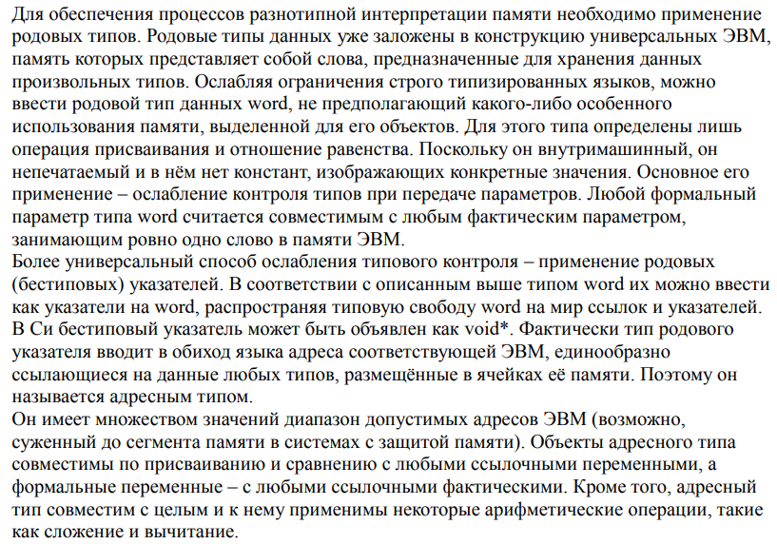

60. Процедурный тип данных. Реализация полиморфизма с помощью процедурного типа на языке Си
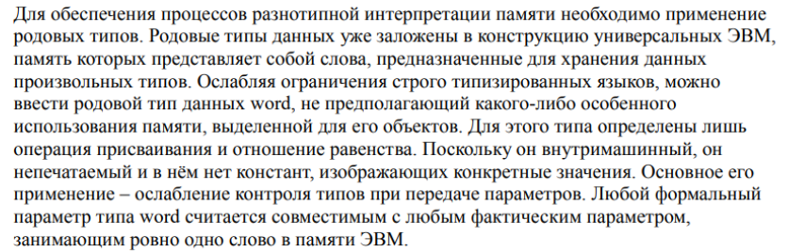
Процедурный тип данных – ещё одно средство реализации родовых модулей. Этот тип позволяет трактовать процедуры и функции как значения, которые можно присваивать переменным или передавать в качестве параметров другим подпрограммам. Фактически, процед. Тип данных представляет собой целый класс типов, отдельные типы которого есть множества глобально определённых процедур с идентичной спецификацией, включая и тип результата для функций. Константами процедурных типов являются имена глобальных процедур. Переменные процед. Типа принимают значения из соответствующего спецификации заголовка множества процедур. Разумеется, её можно и вызвать.
Проц. Тип данных может играть адрес функции, поскольку в конечном счёте для её вызова его надо знать. Примечательно, что процед. Типы в раздельно компилируемых модулях делают эти модули родовыми по отношению к процедурам, а не к типам данных.
Процедурный тип позволяет описывать более универсальные родовые модули с хранимыми процедурами, поскольку подстановка параметров процедурного типа (интегрируемой функции – в «функцию» интегрирования) существенно повышает параметризацию такого модуля.
В Си и С++ просто предусмотрены указатели на функции (с возможностью приведения их к обобщённому указателю void*).

61. Наследование. Понятие об объекте. Реализация полиморфизма в объектной форме на языке Си

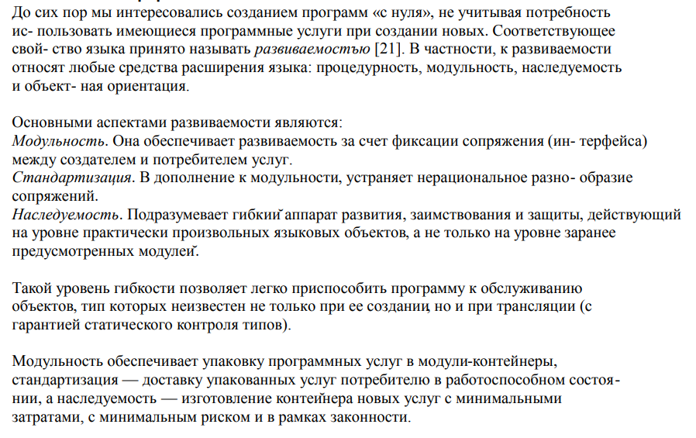

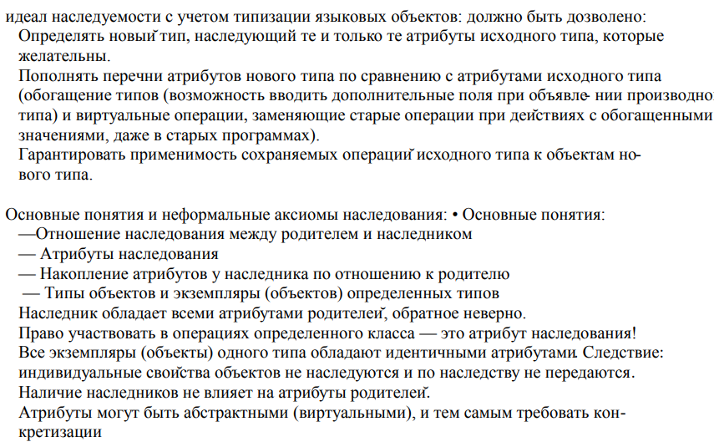

62. Реализация полиморфизма с помощью наследования

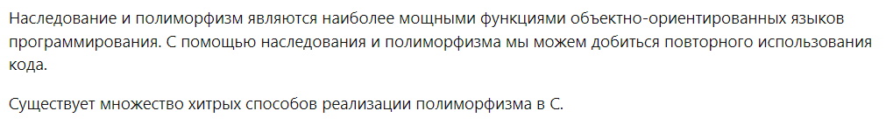

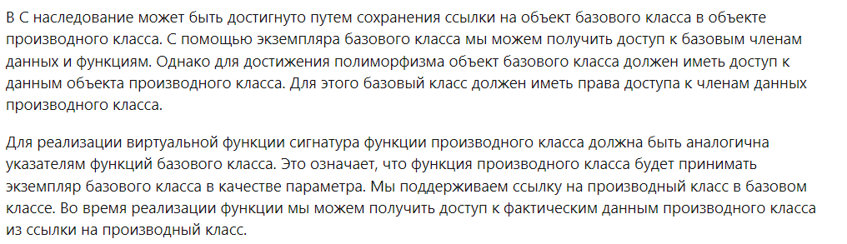

63. Парадигма функционального программирования

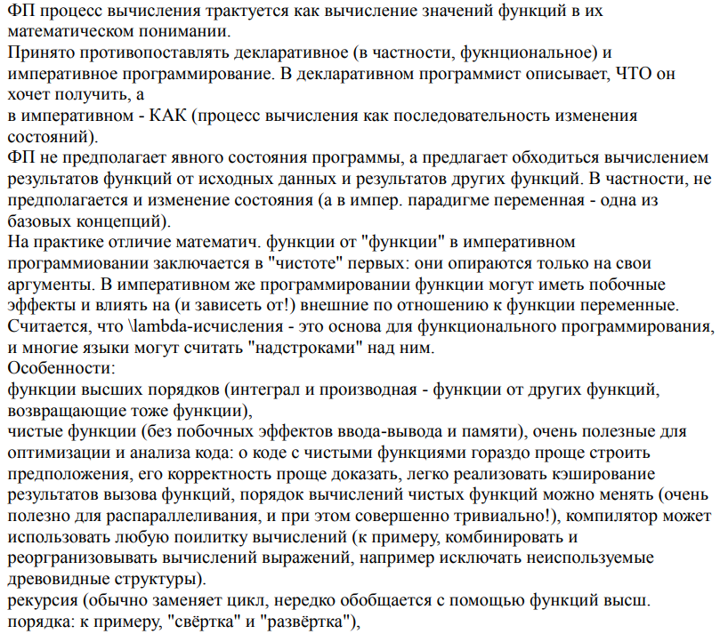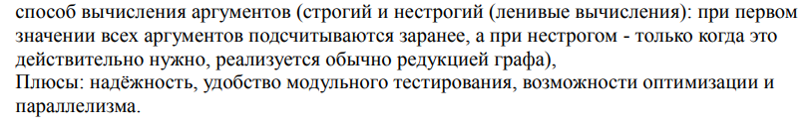

64. Парадигма логического программирования
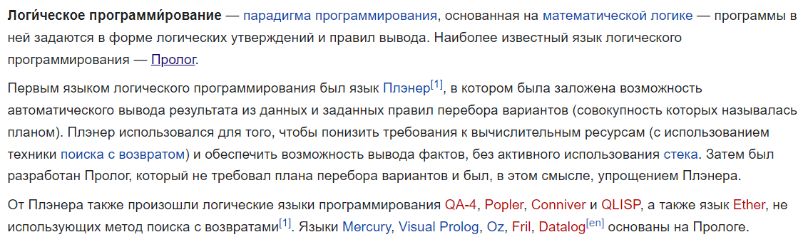
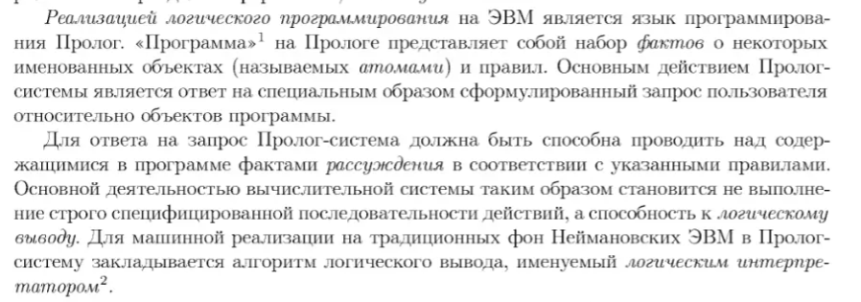

Задачи

1 билет (Степень дерева)
Может быть два представления дерева общего вида
1. Представление через бинарное дерево- каждый узел дерева имеет структурный тип item с полями
Child и brother – указатели на ребенка и брата соответственно. Задача сводится к тому чтоб найти узел с максимальным количеством братьев – родитель этого узла будет узлом с максимальной степенью.
Рассмотрим эту задачу:
Функция power для подсчета степени дерева, в функцию передаем указатель на корень дерева:
1.Проверим дерево на существование и на наличие потомков.
2.Создадим указатель и присвоим ему значение на ребенка узла, создадим счетчик
Будем считать количество братьев данного узла и прибавлять к счетчику степени узла 1.
Таким образом по посчитали степень для узла-родителя.
3.Затем спускаемся ниже по дереву к потомку (для которого мы в прошлом пункте посчитали количество братьев) и в цикле рекурсивно запускаем функция power для всех его братьев, и меняем значение максимальной степени, посчитанной в предыдущем пункте, если оно больше имеющегося.
4.Возвращаем посчитанное значение максимальной степени
Сложность O(n)
\\степень для двоичного
также задаем структуру двоичного дерева, проверяем на существование
так как в двоичном дереве максимальная степень будет равна 2, берем и проверяем наличие правого и левого потомка. Если у нас нет правого потомка, то уменьшаем cur_pow на 1, если левого, то тоже на один. Если cur_pow равен 2, то возвращаем cur_pow, т.к. это наибольшая возможная степень двоичного дерева. В конце возвращаем максимум из трёх возможных значений - степень левого узла, степень правого узла, степень текущего узла.
сложность О(n)

2. Представление узла через массив указателей на детей.
Необходимо три структурных типа:
-тип узла дерева который хранит поле name-значение узла и поле children – очередь указателей
на детей узла.
-тип элемента массива
-тип самого массива(вектора)
Функция поиска в ширину, запускаем из корня:
Пусть текущий элемент-curr. Изначально curr равен первому элементу в массиве потомков корня.
Будем хранить обрабатываемые элементы в очереди. Помещаем в очередь всех потомков текущего корня(помещаем в очередь curr и меняем curr на curr->next).
Затем запускаем цикл while пока очередь не пуста: вытаскиваем из очереди первый элемент(т.е. первый потомок и сравниваем количество его потомков с максимальным, если оно больше, то приравниваем максимальное к нему.(изначально max равнялся количеству потомков корня).
Теперь спускаемся на следующий уровень(curr теперь первый потомк предыдущего curr) засовываем в очередь всех его потомков, для них в последствии тоже будем искать максимальный. Таким образом, в этом цикле while мы постепенно поместим в очередь все узлы и посчитаем для них максимальную степень, последовательно удаляя из очереди.
Когда очередь опустеет, цикл while закончится и функция вернет max.

#define new_tree malloc(sizeof(tree_item));

typedef struct Tree_item tree_item;
struct Tree_item {
struct Tree_item* child;
struct Tree_item* brother;
int value;
};

int max(int a, int b) {
return a > b ? a : b;
}

int tree_power(tree_item* tree) {
if (tree == 0) {
return 0;
}
if (tree->child == 0) {
return 0;
}
int cur_pow = 0;
tree_item* temp = tree->child;
while (temp != 0) {
temp = temp->brother;
cur_pow++;
}
temp = tree->child;
for (int i = 0; i < cur_pow; ++i) {
int child_pow = tree_power(temp);
if (child_pow > cur_pow) {
cur_pow = child_pow;
}
temp = temp->brother;
}
return cur_pow;
}

2 билет (Сравнение двух линейных списков)

Пусть элемент списка имеет структурный тип item с полями int data-значение и item* next-указатель на следующий элемент; список имеет структурный тип list
с полями int size-количество элементов и item* head-указатель на голову списка.
Список - структура с последовательным доступом к элементу, поэтому сравнить два списка мы можем только с помощью последовательного сравнения пар элементов.
1. Передаем два списка в функцию сравнения по ссылке, используя & (взятие адреса)
2. Сравниваем поле size этих списков; если значение не совпадает функция возвращает false.
3. Инициализируем две переменные типа item*: curr1 и curr2 - указатели на элементы списка. Одной из них присваиваем значение указатели на голову первого списка,
второй - значение указателя на голову второго. Проходим по элементам списков с помощью цикла for, используя итератор i, (i = 0; i < size; i++).
В каждой итерации сравниваем поля data элементов, на которые в данный момент указывают curr1 и curr2. Если они не равны, функция возвращает false. Присваиваем указателям curr1 и curr2
значения указателей на следующий элемент.
4. Цикл завершен, все элементы совпадают - возвращаем true.
Сложность - O(N)- линейный проход по спискам.
main.c
#include <stdio.h>
#include "list.h"
int main(void) {
int n, m, i, v;
list xs1, xs2;

printf("Введите кол-во элементов в первом списке: ");
scanf("%d", &n);

printf("Введите кол-во элементов во втором списке: ");
scanf("%d", &m);

list_create(&xs1);
list_create(&xs2);

printf("Заполняем первый список:\n");
for (i = 0; i < n; ++i) {
printf("> ");
scanf("%d", &v);
list_push(&xs1, v);
}

printf("Заполняем второй список:\n");
for (i = 0; i < m; ++i) {
printf("> ");
scanf("%d", &v);
list_push(&xs2, v);
}

if (list_compare(&xs1, &xs2)) {
printf("Списки равны.\n");
} else {
printf("Списки не равны.\n");
}

list_destroy(&xs1);
list_destroy(&xs2);

return 0;
}
list.h
#ifndef LIST_H
#define LIST_H

#include <stdlib.h>
#include <stdbool.h>

typedef struct _list_item {
struct _list_item * next;
int data;
} list_item;

typedef struct _list {
int size;
struct _list_item * head;
} list;

void list_create(list * xs);
void list_push(list * xs, int value);
bool list_compare(list * xs1, list * xs2);
void list_destroy(list * xs);

#endif
list.c
#include "list.h"
void list_create(list * xs) {
xs->head = malloc(sizeof(list_item));
xs->head->next = NULL;
xs->size = 0;
}

void list_push(list * xs, int value) {
if (xs->size == 0) {
xs->head->data = value;
} else {
list_item * curr;
w list_item * tmp = malloc(sizeof(list_item));
tmp->data = value;

curr = xs->head;
while (curr->next != NULL) {
curr = curr->next;
}

curr->next = tmp;
}

xs->size++;
}

bool list_compare(list * xs1, list * xs2) {
if (xs1->size != xs2->size) {
return false;
} else {
int i;
list_item * curr1, * curr2;

curr1 = xs1->head;
curr2 = xs2->head;
for (i = 0; i < xs1->size; i++) {
if (curr1->data != curr2->data) {
return false;
}

curr1 = curr1->next;
curr2 = curr2->next;
}

return true;
}
}

void list_destroy(list * xs) {
list_item * curr,
* prev,
* tmp;

curr = xs->head;

if (curr->next == NULL) {
free(curr);
curr = NULL;
return;
}

while (curr != NULL) {
prev = curr;
tmp = curr->next;
free(prev);
curr = tmp;
}
}

3 билет (Реверс дека)
Пусть проинициализирован дек d, заданы функции push_back - добавить элемент в конец и push_front - добавить элемент в начало.Произведем реверс дека с помощью переноса всех элементов в вспомогательный дек,
а затем перенесем элементы обратно в основной дек, но уже в обратном порядке.
1.Проинициализируем вспомогательный дек tmp.
2. В цикле while, пока размер дека d больше нуля будем извлекать очередной элемент из конца основного дека d и помещать его в конец вспомогательного дека tmp.В итоге в tmp будет обратный
порядок следования элементов.
3.Перенесем элементы обратно в основной дек, не меняя их порядка.В цикле while пока размер дека tmp больше нуля будем извлекать очередной элемент из конца дека tmp и помещать его в начало дека d. В итоге d окажется реверснутым.
Сложность O(N)
#include <stdio.h>
#include "dequeue.h"

int main(void) {
int val, n, i;
dequeue d, tmp;

dequeue_create(&d);
dequeue_create(&tmp);

printf("Введите кол-во чисел: ");
scanf("%d", &n);

printf("Вводите числа:\n");
for (i = 0; i < n; i++) {
scanf("%d", &val);
dequeue_push_back(&d, val);
}

printf("Исходный дек:\n");
dequeue_print(&d);

while (d.size > 0) {
val = dequeue_pop_back(&d);
dequeue_push_back(&tmp, val);
}

while (tmp.size > 0) {
val = dequeue_pop_front(&tmp);
dequeue_push_back(&d, val);
}

printf("Перевёрнутый дек:\n");
dequeue_print(&d);

dequeue_destroy(&d);
dequeue_destroy(&tmp);

return 0;
}.

4 билет (Глубина дерева)

Ну там просто спускаешься вниз максимально по сыновьям
Потом смотришь братьев от младших сыновей к старшим и опять пытаешься спуститься

Максимально

Сложность – O(N), если максимальная глубина
Если не максимальная, то сложность O(N*logN)

typedef struct node { int key;
struct node *son; struct node *brother;
} tree; //описание структуры дерева

void deepth(tree *root, int *h, int count) { if (root != NULL) {
if (count > *h)
*h = count;
deepth(root->son, h, count + 1); deepth(root->brother, h, count);
}
} //функция определения глубины дерева

В функцию передается указатель на переменную изначально равную h = 0 и переменная count = 0. Выводим значение переменной h, которая равна глубине дерева.
int main() {
…
int h = 0; deepth(kor, &h, 0);
printf("deepth_tree=%d\n", h);
…
}
И другие функции работы с деревом общего вида.

5 билет (Нахождение одинаковых элементов бинарного дерева)
1) Берём пустой список)
Двигаемся по дереву по-любому из алгоритмов обхода дерева - (например dfs, bfs - поиски в глубину и ширину) - записывая вершины в список
Сортируем полученный список какой-нибудь сортировкой (я начала описывать сортировку слиянием, чел сказал "да какая разница, что за сортировка", я сказала "ну как же, хочу время сократить", он сказал " ну Ок допустим")
Заведем переменную tmp = 0
Теперь будем двигаться по этому списку:
Так как нам нужно посчитать количество различных элементов, то если следующий элемент != данному, то tmp++.

Код левый, не по алгоритму

typedef struct node { int key;
struct node *left; struct node *right;
}tree;

void same(tree *root, int k) { if (root == NULL)
return;
if (root->key == k) { printf("Repeat found: "); printf("%d\n", root->key);
}
same(root->left, k); same(root->right, k);
}

6 билет (Реверс файла)
Алгоритм:
Воспользуемся стеком.
Файл можно читать только последовательно, с начала. Будем последовательно считывать символы из файла.В переменной char c будем хранить текущий прочитанный символ.
Функция reverse_file:
1.Сохраняем прочитанный символ из файла input в переменной c с помощью fgetc()
2. Снова рекурсивно запускаем функцию reverse_file
3. Помещаем значение переменной c в результирующий файл output с помощью fputc()
Таким образом, благодаря рекурсии, символы файла помещаются в стек памяти. Затем, когда прочитан последний символ, мы
переносим элементы этого стека в файл output, начиная с последнего элемента файла(так как он поступил в стек последним-выйдет первым). Та
ким образом, символы файла input будут помещены в файл output в обратном порядке.
void reverse_file(FILE * input, FILE * output){
char c;

if(feof(input)) {
return;
} else {
c = fgetc(input);
reverse_file(input, output);
fputc(c, output);
}
}

int main(int argc, char * argv[]) {
FILE * input, * output;

input = fopen(argv[1], "r");
output = fopen(argv[2], "w");

reverse_file(input, output);

return 0;
}

7 билет (Сортировка стека *слиянием*)
Сперва сам алгоритм: идея в том, чтобы завести второй стек, элементы в котором будут отсортированы между итерациями. В конце работы он будет содержать все элементы исходного в отсортированном порядке.
Снимаем с верхушки исходного стека элемент x.
Находим позицию, в которую его можно добавить во временный стек, такую, чтобы не нарушался инвариант. Эта позиция - либо единственно возможная, если временный стек пуст, либо сразу после элемента, который больше x, ибо тогда ниже в стеке окажутся элементы меньшие или равные (напоминаю, временный стек всегда отсортирован). Для того, чтобы x поместить в эту позицию, мы последовательно вынимаем из стека все, что нам мешает, и кладем в исходный стек (позже мы все равно это отсортируем). (строчки 2 и 3)
Помещаем x во временный стек. Временный стек остается отсортирован после этого шага. (строчка 4)
Повторяем до тех пор, пока в исходном стеке не осталось элементов. (строчка 1)
При особенно сильном желании вернуть именно исходный стек всегда в конце можно вынуть все элементы из временного и поместить в исходный, предварительно переделав сравнение.

void reverse(stack *a) { stack *b; create(&b);
while (!isEmpty(a))
push(b, pop(a)); copy(b, a);
} //функция реверса стека

stack *merge(stack *a, stack *b) { stack *res;
create(&res);
while (!isEmpty(a) && !isEmpty(b)) {
if (top(a) < top(b))
push(res, pop(a));
else
push(res, pop(b));
while (!isEmpty(a))
push(res, pop(a)); while (!isEmpty(b))
push(res, pop(b));
}
reverse(res); return res;
} //функция слияния двух стеков

void merge_sort(stack **x) { if (size(*x) > 1) {
int l = size(*x) / 2 stack *a, *b;
create(&a); create(&b);
for (int i = 0; i < l; i++) push(a, pop(*x));
while (!isEmpty(*x)) push(b, pop(*x));
merge_sort(&a); merge_sort(&b);
*x = merge(a, b);
}
} //функция сортировки стека слиянием

8 билет (Транспонирование матрицы из файла)
Алгоритм через файлы:
сначала мы считаем количество строк и слов в каждой строке после этого
пишем функцию, копирующую одно слово в новый файл
что-то типа, берем getchar() пока не дойдем до пробела " "
далее само транспонирование сделаем так
выпишем исходную матрицу в новый файл в одну строку
это можно сделать оператором fgets
он читает по строкам
применяем его просто столько раз сколько у нас строк (это мы посчитали заранее)
итого у нас есть исходная матрица, записанная в строку
в новом файле
далее, стираем старый файл, открываем его для записи
и далее, вложенным циклом, где внешний цикл - поколичеству столбцов, а внутренний - по количеству строк
копируем каждый N-ый символ в пустой файл
где N это количество столбцов
потом ставим знак "\n"
таким образом, мы скопируем все элементы в нужном порядке по строкам
Решение через массив ( многие лабники ФИИТ опрокинули ):
#include <stdio.h>
#include <stdlib.h>
#include <string.h>

#define MAX_DIMENTION 1000

int main(void) {
int num, // текущее число
offset, // отступ для sscanf
// счётчики размерности матрицы
i,
j,
//
n,
m,
matrix[MAX_DIMENTION][MAX_DIMENTION]; // массив для матрицы

char * line; // текущая строка
size_t len = 0; // длина считанной строки
FILE * input_file = NULL;

input_file = fopen("input.txt", "r");

// заполняем массив
i = 0;
while (getline(&line, &len, input_file) != -1) {
j = 0;
while (sscanf(line, " %d%n", &num, &offset) == 1) {
matrix[i][j++] = num;
line += offset;
}
i++;
}

// выводим результат
for (n = 0; n < j; n++) {
for (m = 0; m < i; m++) {
printf("%d ", matrix[m][n]);
}
printf("\n");
}

return 0;
}

9 билет (Подсчет количества различных элементов бинарного дерева)

Задаем структуру для вектора ( определяем указатель на начало и конец)
задаем структуру элементу вектора (указатели на следующий, предыдущий и узел дерева), задаем структуру для узла дерева (id - хранимые данные, vector *children - вектор ссылок на всех детей данного узла).
Создадим рекурсивную функцию, которая в качестве аргументов принимает ссылку на дерево, а также ссылку на вектор для хранения результатов. Считаем сначала всех уникальных детей от переданной вершины. После выполненной операции переходим к первому children из вектора, после чего рекурсивно вызываем функцию, куда в качестве аргументов передаём curr, а также вектор для хранения результатов. Цикл мы вызываем рекурсивно в цикле while, условие завершение которого - while (curr != null). при этом curr с каждой итераций становится равным своему “брату” (curr -> next). в конце выполнения возвращаем вектор с уникальными эл-ми.
Сложность - О(N*M) - где M - потенциальное кол-во уникальных эл-ов.

Решение:
Делаем обход в ширину и заносим уникальные вершины в новый вектор
typedef struct _vector_item {
struct _vector_item * next;
struct _vector_item * prev;
struct _tree_node * node;
} vector_item;Нет
typedef struct _vector {
int size;
struct _vector_item * front;
struct _vector_item * back;
} vector;
typedef struct _tree_node {
char id;
vector * children;
} tree_node;
vector * find_same_nodes(tree_node * tree, vector *result) {
vector_item * curr;
vector queue;
vector_create(&queue);
curr = tree->children->front;
while (curr != NULL) {
vector_push_back(&queue, curr);
curr = curr->next;
}
while (queue.size > 0) {
curr = vector_pop_front(&queue);
if (result.size == 0 || vector_in(&result, curr) == 0) {
vector_push_back(&result, curr);
}
}
curr = curr->node->children->front;
while (curr != NULL) {
(*result) = find_same_nodes(&(curr->node), &(*result))
curr = curr->next;
}
vector_destroy(&queue);

return &result;
}

10 билет (Удаление листов)

Рассмотрим удаление листов для обычного дерева. Структура у нас описана следующим образом - в структуре листа дерева есть ссылки на сына и брата, также хранится значение, которое принадлежит данному листу. Программа на вход должна принимать значение, которое необходимо удалить. После чего мы ищем“брата” листа, в котором находиться значение, которое нам нужно удалить. Если брат есть, то мы смещаем его на позицию удаляемого листа, а на позицию брата ставим брата брата, и т.д., пока не дойдём до нулевой ссылки на брата. Если же брата нет, то мы ищем “отца” листа, и делаем там ссылку на son равной 0 (не забывая при этом son->data сделать равной 0)

typedef node * link;

struct node
{ tdata data;
link son;
link brother;
};

link searchfather(link tree, tdata c) //поиск отца элемента c
{ link t; if(tree) // если дерево не пустое
{ if(tree->son&&tree->son->data==c) return tree; //если сын равен c то возращаем текущий элемент
t=tree->son; //запоминаем сына
while(t) { if(t->brother&&t->brother->data==c) return tree;
t=t->brother; //проверяем его братьев, если есть с, возвращаем текущий элемент
}
t=0; t=searchfather(tree->son,c); //ищем элемент с в ветке сына
if(!t) t=searchfather(tree->brother,c); // если элемента c нет у одного сына, то ищем у его брата
return t;
} return 0;
}

link searchbrother(link tree, tdata c) //ищем брата с
{ if(tree) //если дерево не пустое
{ if(tree->brother&&tree->brother->data==c) return tree; // если брат равен с, возврпащаем текущий элемент
link t=searchbrother(tree->brother,c); // ищем у брата
if(!t) t=searchbrother(tree->son,c); // если не нашли начинаем проверять братьев у сына
return t;
} return 0;
}

printf("\nInput value of node ==>"); scanf(" %c",&f); // вводим значение элемента на удаление
if(tree->data==f)if(tree->brother==0) tree=0; //если равен значению и нет братьев то обнуляем
else tree=tree->brother; // если брат есть переходим к нему
else { t=searchbrother(tree,f); // иначе ищем брата нашего значения
if(t) t->brother=t->brother->brother; //освобождаем значение от братьев
else { t=searchfather(tree,f); //если у значения нет братьев ищем отца
if(t) if(t->son->brother) t->son=t->son->brother; //если брат все же есть убираем
else t->son=0; // иначе обнуляем наше значение
else printf("\nNode not found\n"); // если такого значения вообще нет
}
}

11 билет (Конкатенация трех файлов)
int main()
{
unsigned char ch; // Так как бинарный режим чтения файлов, то нужен диапозон значений 0 - 255
FILE *f1 = fopen("f1.bin", "rb");
FILE *f2 = fopen("f2.bin", "rb");
FILE *f3 = fopen("f3.bin", "rb");
FILE *f = fopen("f.bin", "wb");
while (fread(&ch, 1, 1, f1)
fwrite(&ch, 1, 1, f);
while (fread(&ch, 1, 1, f2))
fwrite(&ch, 1, 1, f);
while (fread(&ch, 1, 1, f3))
fwrite(&ch, 1, 1, f); fclose(f1);
fclose(f2); fclose(f3); fclose(f); return 0;
} // вариант с бинарным файлом

int main() {
FILE *f1 = fopen("f1.txt", "r");
FILE *f2 = fopen("f2.txt", "r");
FILE *f3 = fopen("f3.txt", "r");
FILE *f = fopen("f.txt", "w"); char c = '\0';
while ((c = getc(f1)) != EOF) putc(c, f);
while ((c = getc(f2)) != EOF) putc(c, f);
while ((c = getc(f3)) != EOF) putc(c, f);
fclose(f1); fclose(f2); fclose(f3); fclose(f); return 0;
} //вариант с текстовым файлом

12 билет (Задача - не рекурсивная сортировка Хоара)
· 12 написал
Заведем структурный тип t, в котором будем хранить текущие границы.
Элементы типа t будем хранить в стеке.создадим стек и занесем туда первый элемент со значениями L = 1 и R = n;
Функция сортировки, пока стек не пуст:
Достанем из стека первый элемент-текущие границы L и R. Произведем первую сортировку - сортировку всей последовательности, зерновой элемент в середине.
После того, как произвели сортировку всей последовательности, откладываем запрос на сортировку правой половины(т.е. границы правой половины) в стек. После этого присваиваем R значение j - итератора, который двигался влево. Таким образом, L и R теперь ограничивают левую часть массива и в следующей итерации цикла сортировка этой части будет выполнена немедленно. Потом и правая отсортируется когда-нибудь.

Число сравнений в быстрой сортировке равно nlogn, число перестановок - nlogn/6. Недостаток - низкая производительность при небольших n.
Рекурсивная и нерекурсивная версии имеет одинаковую временную сложность

void Quick(int arr[], int n)
{
int base, left, right, i, j;
base = left = right = i = j = 0; stack *st;

push(st, n - 1);
push(st,0); do {
left =Pop(&st); right =Pop(&st);
if (((right - left) == 1) && (arr[left] > arr[right]))
swap(arr[left], arr[right]); else {

base = arr[(left + right) / 2]; i = left;
j = right; do {
while (base > arr[i])
++i;
while (arr[j] > base)
--j;
if (i <= j)
swap(arr[i++], arr[j--]);
} while (i <= j);
}
if (left < j) {
push(st, j); push(st,left);
}
if (i < right) {
push(st,right); push(st, i);
}
} while (top(st) != NULL);
}

13 билет (Вычислить константное булевое выражение с помощью обратной польской записи)

Примечание: выражение вводится в постфиксной форме.
#include <stdio.h>
#include "stack.h"

int main() {
char c, a, b;
stack s;

stack_create(&s);

while ((c = getchar()) != EOF) {
if (c == '0' || c == '1') {
stack_push(&s, c - '0');
} else if (c == '+') {
a = stack_pop(&s);
b = stack_pop(&s);

if (a && b)
stack_push(&s, a);
else
stack_push(&s, a + b);
} else if (c == '*') {
a = stack_pop(&s);
b = stack_pop(&s);
stack_push(&s, a * b);
}
}

printf("%d\n", stack_top(&s));
return 0;
}

14 билет (Проверить вложенность скобок *через стек*)

int main() {
int i = 0; char a[100], x;
stack *a = NULL; scanf("%s", a);
while (a[i] != '\0') {
if a[i] == '(' {
x = a[i];
push(a, x);
}
if a[i] == ')'{
if a[i] == top()
pop(&a); else {
printf("False\n"); return 1;
}
} i++;
}
if (top() != NULL)
printf("False\n")
else
printf("True\n");
return 0;
}

15 билет (Составить прогу вычисляющую арифметическое выражение из чисел с обратной польской записью)
Удобство обратной польской нотации заключается в том, что выражения, представленные в такой форме, очень легко вычислять, причём за линейное время. Заведём стек, изначально он пуст. Будем двигаться слева направо по выражению в обратной польской нотации; если текущий элемент — число или переменная, то кладём на вершину стека её значение; если же текущий элемент — операция, то достаём из стека два верхних элемента (или один, если операция унарная), применяем к ним операцию, и результат кладём обратно в стек. В конце концов в стеке останется ровно один элемент - значение выражения.
Очевидно, этот простой алгоритм выполняется за , т.е. порядка длины выражения.
#include <stdio.h>
#include <stdlib.h>
#include <locale.h>
const int N = 20;

typedef struct _stack_item
{
struct _stack_item * next;
struct _stack_item * prev;
char data;
} stack_item;
typedef struct _stack
{
int size;
struct _stack_item * head;
} stack;
void stack_create(stack * s)
{
s->head = NULL;
s->size = 0;
}
void stack_push(stack * s, char value)
{
stack_item * tmp;

tmp = malloc(sizeof(stack_item));
tmp->data = value % 48;//******ВАЖНО******

if (s->size == 0)

tmp->prev = NULL;
s->head = tmp;

else

tmp->prev = s->head;
s->head->next = tmp;
s->head = tmp;

s->size++;
}
char stack_pop(stack * s)
{
char val;
stack_item * tmp;

val = s->head->data;
tmp = s->head->prev;
free(s->head);
s->head = tmp;
s->size--;

return val;
}
void stack_destroy(stack * s)
{
while (s->size > 1)

stack_pop(s);

free(s->head);
s->head = NULL;
s->size = 0;
}
int isNotEmpty(stack * s)
{
if (s->size == 0)
return 0;
else
return 1;
}

int main()
{
setlocale(LC_ALL, "rus");
char s[N];
scanf("%s",s);
int i = 0;
printf("Введенное выражение: ");
while (s[i] != '\0')

printf("%c",s[i]);
i += 1;

printf("\n");
i = 0;
stack st;
stack_create(&st);
while (s[i]!='\0')

if (s[i]>='0' && s[i]<='9')

stack_push(&st, s[i]);

if (s[i] == '+' || s[i] == '-' || s[i] == '*' || s[i] == '/')

char tmp1;
char tmp2;
tmp2 = stack_pop(&st);//читаем ведь с лева на право
tmp1 = stack_pop(&st);
if (s[i] == '+')

stack_push(&st, tmp1 + tmp2);

else if (s[i] == '-')

stack_push(&st, tmp1 - tmp2);

else if (s[i] == '*')

stack_push(&st, tmp1 * tmp2);

else if (s[i] == '/')

stack_push(&st,tmp1 / tmp2);

i += 1;

char result = stack_pop(&st);
printf("Значение выражения: %d", result);
return 0;
}
else
printf("True\n");
return 0;
}

16 билет (Удаление из дерева выражения *1 и +0)
В дереве могут быть операции *1 или 1* (порядок не важен)
· Ищем вершину, в которой операция *
· Смотрим, есть ли в детях число 1
· Если есть, удаляем
· Смотрим корень и операцию, которую он хранит
Если это нужные нам "*" или "+", смотрим какие операнды (числа) она складывает: проверяем детей. Если хотя бы в одном из детей есть 1 (для *) или 0 (для +), удаляем обоих детей (дерево же бинарное) и сам корень

Тот же алгоритм применяем для детей и их детей, и их детей...
· Это просто дерево выражения

А там могут быть всякие любые операции от деления до степени
· Суть данной задачи в том, что эти выражения не имеют смысла
a * 1 = a
· Поэтому мы хотим их удалить

if ((root->key == '*') && ((root->left->key == '1') || (root->right->key == '1'))) {
if (root->left->key == '1') { free(root->left);
tmp = root->right; free(root);
root = tmp;
}
}
if ((root->key == '*') && ((root->left->key == '1') || (root->right->key == '1'))) {
if (root->right->key == '1') { free(root->right);
tmp = root->left; free(root);
root = tmp;
}
}
if ((root->left->key == '*') && ((root->left->left->key == '1') || (root-
>left->right->key == '1'))) {
if (root->left->left->key == '1' ) { free(root->left->left);
root->left = root->left->right;
}

}
if ((root->left->key == '*') && ((root->left->left->key == '1') || (root-
>left->right->key == '1'))) {
if (root->left->right->key == '1') { free(root->left->right);
root->left = root->left->left;
}
}

if ((root->right->key == '*') && ((root->right->left->key == '1') || (root-
>right->right->key == '1'))) {
if (root->right->left->key == '1') { free(root->right->left);
root->right = root->right->right;
}

}
if ((root->right->key == '*') && ((root->right->left->key == '1') || (root-
>right->right->key == '1'))) {
if (root->right->right->key == '1') {

free(root->right->right);
root->right = root->right->left;
}
}

if (root->left != NULL && root->left->left != NULL && root->left->right != NULL)
task(root->left);
if (root->right != NULL && root->right->left != NULL && root->right->right != NULL)
task(root->right);
}
Реализация +0 аналогичным способом

void transtree(link &tree)
{ char c, cl, cr, cl1, cr1;
if(tree)
{if(tree->data=='*')
{ cl=tree->left->data; cr=tree->right->data;
if (cl == '1' && cr == '1'){
tree->data = '1';
tree->right = NULL;
tree->left = NULL;
delete(tree->right);
delete(tree->left);
}

if (cl == '1' && cr != '1'){
link t = tree->right;
tree->right = NULL;
tree->left = NULL;
delete(tree->right);
delete(tree->left);
tree = t;
printf("data - %c \n",tree->data);
}
if (cr == '1' && cl != '1'){
link t = tree->left;
tree->right = NULL;
tree->left = NULL;
delete(tree->right);
delete(tree->left);
tree = t;
printf("data - %c \n",tree->data);
}
}
transtree(tree->left);
transtree(tree->right);
}
}

